INTRODUCCIÓN

Las corrientes modernas de producción presentan maquinarias, y métodos de producción mucho más modernos y de mayor grado de sofisticación de lo que escasos años anteriores la industria acostumbraba a utilizar.

Los recursos se convierten cada vez más automatizados y con mayor diversidad de agregados o componentes tecnológicos. Esta realidad en el ámbito mundial ha propiciado la tremenda importancia de las prácticas de mantenimiento en todas las fábricas que posean recursos especializados.

Para que las actividades de mantenimiento puedan realizarse en la vida práctica, es imprescindible contar con un sistema de gestión de mantenimiento que interrelacione los recursos, materiales, personal técnico, a su administración y a sus objetivos.

Lo que busca la gestión de mantenimiento en general es incrementar al máximo la disponibilidad de los recursos, entendiendo por disponibilidad que el equipo se encuentre en buen estado de funcionamiento la mayor parte del tiempo, cumpliendo así los propósitos para lo cual fue diseñado, además proporciona ventajas como: mayor disponibilidad, incrementar la vida útil de los recursos, reducir los costos de reparaciones, reducir los tiempos muertos, aumentar la confiabilidad, mejorar las condiciones de operación y trabajo, propiciar un mejor ambiente laboral y producir con calidad.

Para alcanzar los beneficios que se menciona anteriormente, la industria local debe establecer sistemas de gestión en su organización, los que ayuden a mejorar su competitividad, las mismas que con la creatividad de su talento humano, utilice herramientas y estrategias para mejorar su competitividad y que solo debe buscar la manera precisa para poder introducirla dentro de la filosofía operativa de la empresa. Las herramientas a utilizarse puede ser TPM, análisis de fallas, análisis de confiabilidad, plan de Stock de repuestos y herramientas estadísticas como Weibull; destacando que no son las únicas, ya que se pueden utilizar todas las filosofías de calidad existentes, siempre y cuando causen un impacto significativo y beneficioso para la organización.

Como un factor fundamental, se debe tener en consideración al recurso humano con el que cuenta la empresa, en vista que son las personas que con su trabajo diario y con identificación directa de los problemas existentes en las máquinas se pueden tomar decisiones, las mismas que van a hacer artífices decisivos en la consecución de los resultados y beneficios esperados por la organización.

CAPÍTULO 1

1. GENERALIDADES

1.1 Planteamiento del problema – Justificación

Es evidente notar que para mantener el eficaz funcionamiento de los equipos en las industrias, es indispensable contar con un adecuado plan de mantenimiento a sus máquinas.

El presente proyecto se basa en el caso de una empresa que se dedica a la elaboración de suministros de oficina y papelería en general; además de ofrecer servicios de corte de bobinas de papel, guillotinado de resmas y bodegaje de productos, tanto para el mercado nacional e internacional. En la cual se analiza su área de producción para determinar problemas, priorizar los mismos, analizarlos y presentar alternativas de solución.

El área de producción de la empresa cuenta con maquinarias nuevas y equipos que rodean los 15 años de funcionamiento. Las condiciones de trabajo a las que estas máquinas están expuestas en sus procesos productivos diarios, provocan que estas sean menos eficientes y minimicen su capacidad de funcionar a un nivel óptimo en su producción, debido a la falta de gestión de mantenimiento preventivo existente en la empresa.

La organización mantiene sus operaciones distribuidas en los siguientes departamentos:

* Gerencia General

**Departamentos:**

* Compras
* Ventas
* Producción
* Distribución
* Mantenimiento
* Financiero

El departamento de mantenimiento tiene la responsabilidad de cuidar y mantener las máquinas existentes en la fábrica las mismas que se observan en la Tabla 1, además se ubica el nombre del equipo y el producto que se obtiene en su respectivo proceso productivo.

**TABLA 1**

**EQUIPOS PERTENECIENTES A LA EMPRESA**

|  |  |  |
| --- | --- | --- |
| **Equipo** | **Producto que realiza** | |
| WINKLER 26G | Sobre para cartas |  |
| WINKLER 135G | Sobre manila A4 / A3 |  |
| ZANDER | Hojas A0 |  |
| CRATHERN | Folder Archivador |  |
| HOBERMA | Carpeta de cartón |  |
| HANG | Hojas A4 |  |

Para tener una idea clara de la eficiencia de cada proceso productivo se levanta la información preliminar necesaria; información que se evalúa y sus resultados se los expone a continuación:

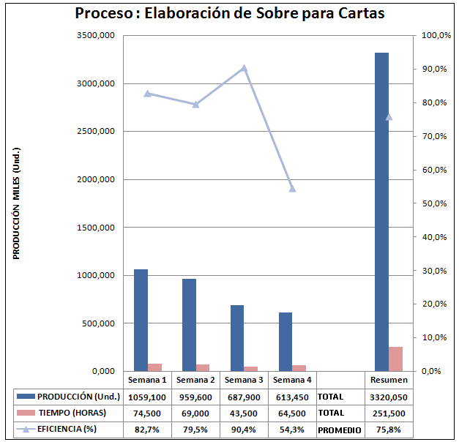

**FIGURA 1.1 REPORTE MES DE FEBRERO 2010 DEL PROCESO QUE REALIZA EL EQUIPO WINKLER 26G**

**(Fuente: Departamento de producción)**

En la figura 1.1 se observa que la producción mensual es de 3320050 unidades en un tiempo de 251.5 horas trabajadas obteniendo una eficiencia promedio mensual del 75.8%. La forma de calcular la eficiencia para cada proceso en cada periodo de producción por parte de la empresa es dividiendo la producción real para la producción estándar del proceso, de tal manera que en la semana 3 se obtiene 90.4% debido a que en ese periodo se obtuvo una mayor producción real.

**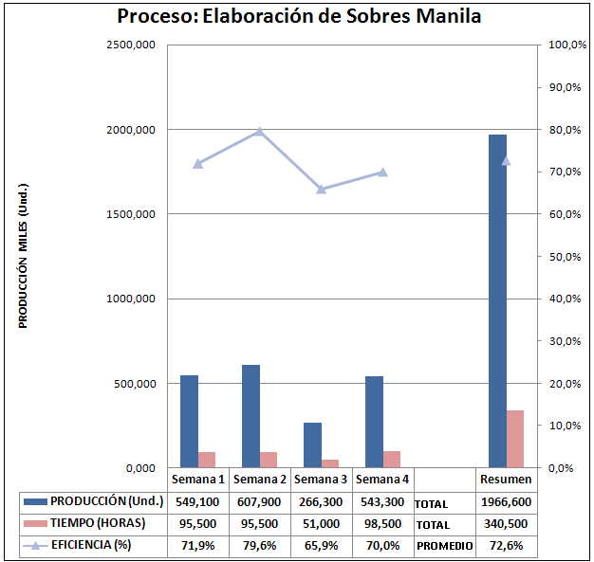**

**FIGURA 1.2 REPORTE MES DE FEBRERO 2010 DEL PROCESO QUE REALIZA EL EQUIPO WINKLER 135 G**

**(Fuente: Departamento de producción)**

En la figura 1.2 se observa que la producción mensual es de 1966600 unidades en un tiempo de 340.5 horas trabajadas obteniendo una eficiencia promedio mensual del 72.6%. El valor de las horas trabajadas es mayor en relación a otros equipos debido a que el equipo Winkler 135 G trabaja en 2 turnos de producción.

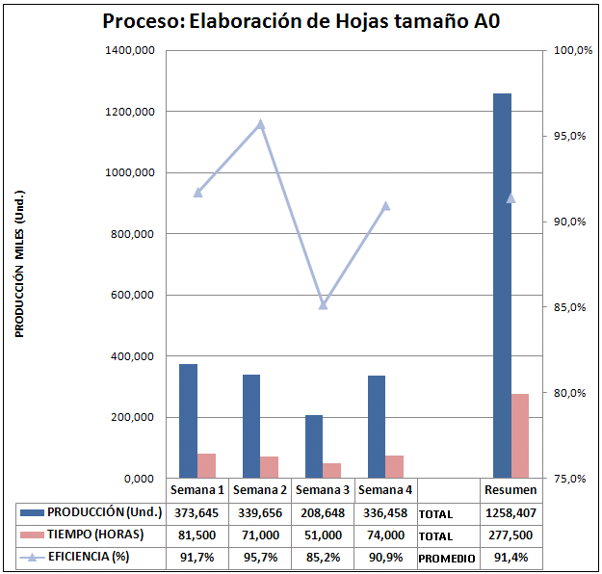

**FIGURA 1.3 REPORTE MES DE FEBRERO 2010 DEL PROCESO QUE REALIZA EL EQUIPO ZANDER**

**(Fuente: Departamento de producción)**

En la figura 1.3 se observa que la producción mensual es de 1258407 unidades en un tiempo de 277.5 horas trabajadas obteniendo una eficiencia promedio mensual del 91.4%.

**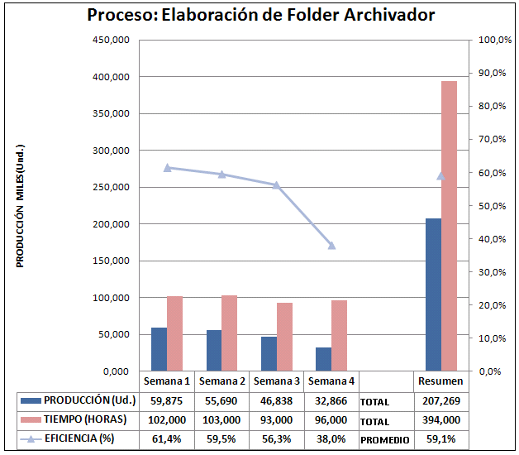**

**FIGURA 1.4 REPORTE MES DE FEBRERO 2010 DEL PROCESO QUE REALIZA EL EQUIPO CRATHERN**

**(Fuente: Departamento de producción)**

En la figura 1.4 se observa que la producción mensual es de 207269 unidades en un tiempo de 394 horas trabajadas obteniendo una eficiencia promedio mensual del 59.1% El valor de las horas trabajadas es mayor en relación a otros equipos debido a que el equipo Crathern trabaja en 2 turnos de producción.

**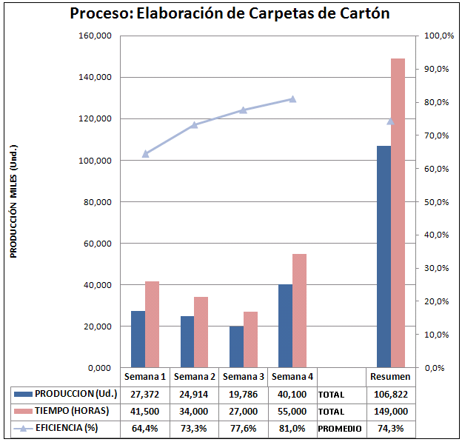**

**FIGURA 1.5 REPORTE MES DE FEBRERO 2010 DEL PROCESO QUE REALIZA EL EQUIPO HOBERMA**

**(Fuente: Departamento de producción)**

En la figura 1.5 se observa que la producción mensual es de 106822 unidades en un tiempo de 149 horas trabajadas obteniendo una eficiencia promedio mensual del 74.3 %

**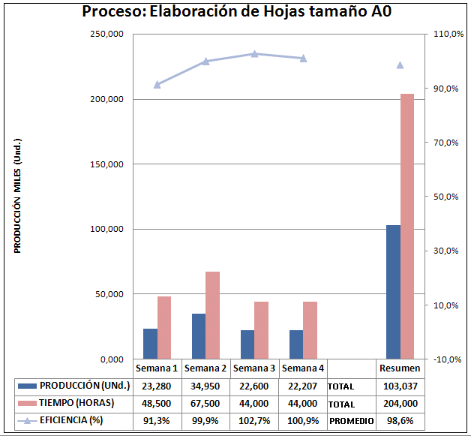**

**FIGURA 1.6 REPORTE MES DE FEBRERO 2010 DEL PROCESO QUE REALIZA EL EQUIPO HANG**

**(Fuente: Departamento de producción)**

En la figura 1.6 se observa que la producción mensual es de 106822 unidades en un tiempo de 149 horas trabajadas obteniendo una eficiencia promedio mensual del 74.3 %

En la Tabla 2 se expone el resumen de resultados de eficiencia por cada máquina.

**TABLA 2**

**INFORMACIÓN DE PRODUCCIÓN**

|  |  |  |  |  |  |
| --- | --- | --- | --- | --- | --- |
| **Producto** | **Máquina** | **% Eficiencia** | **Horas** | **Producción (unid)** | **Rotación de productos** |
| Sobre para carta | Winkler 26g | 75.8 | 251.5 | 3320050 | 14 días |
| Sobre Manila A4, A3 | Winkler 135g | 72.6 | 340.5 | 1966600 | 12 días |
| Hojas tamaño A0 | Zander | 91.4 | 277.5 | 1258407 | 12 días |
| Folder Archivador | Crathern | 59.1 | 394 | 207269 | 08 días |
| Carpeta de cartón | Hoberma | 74.4 | 149 | 106822 | 11 días |
| Hojas A4 | Hang | 98.6 | 204 | 103037 | 13 días |

(Fuente: Departamento de producción)

Como se observa en la Tabla 2, la máquina que presenta menor porcentaje es la CRATHERN perteneciente a la línea procesadora de folders archivadores, siendo este el producto de mayor rotación para la empresa.

Los problemas existentes en la máquina CRATHERN viene dado por una serie de factores que influyen en su proceso productivo, que generalmente son:

* Limpieza de banda transportadora.
* Falla de bomba de goma.
* Daño de ventosas absorbentes.
* Problemas con los rodillos plegadores.
* Fallas eléctricas.

Todos estos problemas ocasionan que la máquina pare su producción constantemente, además de generar problemas en la calidad del producto y un alto desperdicio por scrap debido a la calibración de la misma.

Conociendo los problemas que se presentan en el proceso, se realiza la clasificación de herramientas de mejora a utilizar. El análisis se observa en la Tabla 3.

**TABLA3**

**CLASIFICACIÓN DE HERRAMIENTAS DE MEJORA**

|  |  |  |  |
| --- | --- | --- | --- |
| **Herramienta** | **Actividades** | **Ponderación** | **Observaciones** |
| 1. S | Clasificar  Ordenar  Limpiar  Estandarizar  Mantener | 1 | Las actividades de las 5 S están implícitas dentro de las siguientes herramientas |
| TPM | Mejora focalizadas  Mant. Autónomo  Mant. Planificado  Mant. Calidad  Prevención  Áreas Administrativas  Educación y entrenamiento  Seguridad y medio ambiente | 4 | Las actividades del TPM ayuda a solucionar los problemas encontrados en el proceso y a mantener una cultura de cambio |
| Mantenimiento correctivo | Corregir | 0 | Las actividades de corregir anomalías durante el proceso son las que se deben evitar |
| Mantenimiento centrado en confiabilidad | Determina frecuencia de mantenimiento | 3 | Esta herramienta es muy útil debido a que se realizan análisis estadísticos para determinar periodos de mantenimiento |

De las herramientas que se consideran en la Tabla 3, la que mayor peso posee es la herramienta TPM, en vista de que sus actividades son las que se encaminan a dar solución a problemas existentes dentro del proceso de elaboración de folders archivadores.

Con estos antecedentes el objetivo principal del proyecto es el de mejorar la eficiencia de la línea de producción del Folder Archivador, proceso que se realiza en la máquina CRATHERN, para ello se utilizan herramientas de gestión de mantenimiento, la misma que puede ser mediante la aplicación del mantenimiento productivo total (TPM), como una herramienta de gestión para lo cual se seguirá una metodología que cumpla ciertas etapas como la identificación de actividades del proceso productivo y de sus condiciones iníciales, la implementación de un plan de mantenimiento, y un plan de stock de repuestos que ayude al área de mantenimiento de la empresa a mantener en óptimas condiciones la máquina.

De esta manera se eliminan pérdidas de tiempo de producción, se reduce paradas no programadas, se garantiza la calidad del producto y se disminuye los costos por no conformidades en la empresa, disminuyendo así los defectos y averías que toda industria desea lograr para mejorar su productividad y ser competitiva.

La aplicación del TPM genera un cambio positivo no solo en la máquina CRATHERN y en su proceso, sino también en la mentalidad y en la cultura organizacional de todos los trabajadores, donde habrá que socializar los cambios a realizar dentro del área de tal manera que los trabajadores consideren estas mejoras como beneficios de ellos y para el bien de la empresa.

**Justificación del proyecto**

La empresa en estudio presenta por lo general bajos niveles de productividad y calidad por el descuido de sus equipos, esto se debe en parte a la falta de conocimiento y aplicación de técnicas de mejora, por lo tanto, bajo el diseño de un procedimiento estructurado se busca brindar a la organización herramientas que le permita mejorar en los aspectos antes mencionados, teniendo en cuenta que los beneficios económicos que se obtienen son mayores que los costos incurridos, siendo así una opción rentable.

La implementación de este plan de mejora hace que los trabajadores aprendan nuevas técnicas, monitoreen constantemente el proceso, y realicen un control de sus productos a través de nuevos indicadores convirtiéndose así en una empresa cada vez más eficiente.

1.2 Objetivos

**Objetivo general**

Diseñar un sistema de gestión para el área de mantenimiento con el fin de mejorar la productividad de los equipos de menor eficiencia.

**Objetivos específicos**

* Realizar un diagnóstico de la situación actual.
* Elaborar un plan de mantenimiento preventivo para el equipo aplicando el TPM como una herramienta de gestión.
* Proponer un plan de stock de repuestos.
* Realizar seguimiento a través de indicadores de mantenimiento.

1.3 Metodología

La metodología que se lleva a cabo en el proyecto se la describe en la Figura 1.7, y a continuación de la misma se explica de forma breve su alcance.



**FIGURA 1.7 METODOLOGÍA DEL PROYECTO**

1. **Identificación de actividades en el proceso del equipo**

Para iniciar un mantenimiento planificado orientado a un sistema de gestión, es necesario primeramente identificar y analizar qué actividades sigue el proceso de elaboración de folders archivadores, para de esta manera identificar los subprocesos que intervienen. Además de la máquina, el talento humano juega un papel importante en el desempeño del equipo, pues es el encargado de controlar y ejecutar de manera correcta el proceso de producción.

1. **Identificación de condiciones iníciales del equipo**

Unavez que se identifica el proceso de producción, es necesario verse inmerso en el equipo que genera problemas, de esta manera se puede identificar cuáles son las condiciones iníciales o actuales de la máquina CRATHERN que permite determinar parámetros de medición y control.

1. **Análisis de fallas**

En esta sección se encuentra los posibles factores tanto humanos como mecánicos que dan lugar a las paras no programadas debido a fallas en el equipo.

1. **Propuesta del plan de mantenimiento basado en TPM**

Con la propuesta del plan de mantenimiento se va a planificar y mantener en óptimas condiciones el equipo, haciendo uso de herramientas como análisis de criticidad y confiabilidad de los equipos. Se procura hacer énfasis en un mantenimiento autónomo.

1. **Propuesta de un plan de stock de repuestos**

De acuerdo al análisis de criticidad, se determina los repuestos críticos del equipo cuyo objetivo es diseñar; un plan del stock de repuestos y el tiempo de reabastecimiento para los cuales está planificado el cambio y reemplazo de las piezas.

1. **Capacitación al personal involucrado**

Una vez establecido el plan de mantenimiento es necesario dotar al personal de los conocimientos y habilidades necesarias para desarrollar con éxito el sistema, por lo que se elabora un plan de capacitación acorde con los requerimientos de la organización.

1. **Conclusiones y recomendaciones**

Se presenta las conclusiones generadas a lo largo de la realización del proyecto, para luego dar recomendaciones oportunas que aporten al éxito del sistema de gestión implementado.

1.4 Estructura del proyecto

Capitulo 1

Este capítulo, está conformado por las generalidades del proyecto, corresponde al planteamiento y justificación del problema, los objetivos trazados, metodología y estructura del mismo que permite plantear la respectiva solución al problema.

Capitulo 2

Este capítulo comprende la base teórica al proyecto, la cual guiará con conceptos necesarios para la interpretación y comprensión del proyecto.

Capitulo 3

Se realiza el respectivo diagnóstico del área de mantenimiento, se identifica el proceso productivo que más problema genera a la empresa, además se analiza las condiciones iníciales del mismo haciendo uso de un diagrama de causa y efecto.

Capitulo 4

En el capítulo 4, se plantea la solución para los problemas encontrados en el capítulo anterior. Basándose en la teoría del TPM se diseña un sistema de gestión de mantenimiento, además se hace uso de herramientas como; análisis de criticidad y confiabilidad del equipo para determinar la vida útil del equipo.

Capitulo 5

En este capítulo se dan las conclusiones y recomendaciones del presente proyecto.

CAPÍTULO 2

1. Marco teórico

2.1 Diagramas de flujo

Para realizar una investigación y su respectivo análisis es necesario el uso de diagramas que permita alcanzar un objetivo, a continuación se menciona diagramas de gran importancia [1]:

• **Hoja de recolección de datos:** Herramienta que se utiliza para la recopilación ordenada y estructurada de datos relevantes que se generan en los procesos. Los datos recogidos con este instrumento suelen ser empleados posteriormente para el desarrollo de otras herramientas.

• **Diagrama de flujo (Flow Chart):** Es una representación gráfica de los pasos en un proceso además es un instrumento muy útil para representar secuencias de pasos complejos. Su objetivo es determinar el funcionamiento real de un proceso, este puede ser un producto, servicio, información o una combinación de los tres.

• **Histograma:** Es un diagrama de barras que muestra de forma visual la distribución de frecuencias de datos cuantitativos de una misma variable. En el eje de abscisas se representan las clases o características y en el de ordenadas la frecuencia. Los histogramas suelen elaborarse mediante hojas de recogida de datos.

• **Diagrama de correlación o de dispersión:** Gráfico que muestra la existencia o no de una relación entre dos variables.

• **Diagrama de Paretto**: Es una forma particular de un histograma. A diferencia del histograma ordena los fallos no sólo respecto a su número, sino también respecto a su importancia relativa, es decir, puede separar los problemas importantes de los triviales de modo que un equipo sepa a dónde dirigir sus esfuerzos.

La regla de Paretto menciona que el 80% de los resultados/fallos totales se originan en el 20% de los elementos.

• **Diagrama de Ishikawa:** También conocido como el diagrama causa-efecto o espina de pez, es una representación gráfica de las relaciones lógicas que existen entre las causas y sub causas que producen un efecto determinado. Es una herramienta muy útil para desarrollar un análisis estructurado o discusión sobre un problema o tema concreto.

2.2 Tipos de mantenimientos

**Mantenimiento productivo total (TPM)**

El mantenimiento productivo total (TPM) es el mantenimiento productivo realizado por todos los empleados a través de actividades de pequeños grupos. Como el TQC, que es un control de calidad total de toda la compañía, el TPM es mantenimiento del equipo realizado sobre una base de toda la compañía [2].

El TPM es una nueva dirección para la producción, en esta época, cuando los robots producen robots y es una realidad la producción automatizada de 24 horas, la fábrica sin manipulaciones manuales es una posibilidad realista. Al describir el control de calidad, a menudo se dice que la calidad depende del proceso. Ahora, con la creciente robotización y automatización, puede ser más apropiado decir que la calidad depende del equipo, productividad, coste, stock, seguridad, bienestar y output de producción así como la calidad, todo depende del equipo.

El TPM, que organiza a todos los empleados desde la alta dirección a los trabajadores de la línea de producción, es un sistema de mantenimiento del equipo a nivel de compañía que puede apoyar las instalaciones de producción sofisticadas.

La meta dual del TPM es el cero averías y el cero defectos. Cuando se eliminan las averías y defectos, las tasas de operación del equipo mejoran, los costes se reducen, el stock puede minimizarse y, como consecuencia, la productividad del personal aumenta.

**Pilares del TPM**

El TPM se sustenta en el personal y sus pilares básicos son los siguientes:

* **Mejoras Focalizadas**

Las mejoras focalizadas son aquellas dirigidas a intervenir en el proceso productivo, con el objeto de mejorar la efectividad de la instalación; se trata de incorporar y desarrollar un proceso de mejora continua; se pretenden eliminar las grandes pérdidas ocasionadas en el proceso productivo.

* **Mantenimiento Autónomo**

Son las actividades que los operarios de una fábrica realizan para cuidar correctamente su área de trabajo, maquinaria, calidad de lo fabricado, seguridad y comparten el conocimiento que obtienen del trabajo cotidiano.

Es un pilar o proceso fundamental del TPM o Mantenimiento Productivo Total. Este pilar es asignado al equipo de jefes de los departamentos de producción y está coordinado con otros pilares TPM, como el mantenimiento planificado, mejoras enfocadas, mantenimiento de calidad, etc.

Es por eso necesario que adquieran una cultura de orden y aseo (Metodología [5S](http://es.wikipedia.org/wiki/5S)), lo cual es parte primordial para el cumplimiento de los objetivos esperados.

* **Mantenimiento Planificado**

Consiste en lograr mantener el equipo y el proceso en condiciones óptimas a través de la eliminación de problemas del equipamiento basándose en acciones de mejora, prevención y predicción.

El propósito del mantenimiento planeado es que el operario diagnostique la falla y la identifique con etiquetas, con formas, números y colores específicos dentro de la máquina de forma que cuando el mecánico repare la máquina vaya directo a la falla y la elimine.

* **Mantenimiento de la calidad**

Tiene como objetivo realizar acciones de mantenimiento orientadas al cuidado del equipo para que este no genere defectos de calidad. Se deberán observar las variaciones de las características de los equipos para prevenir defectos y tomar acciones adelantándose a la situación de anormalidad potencial.

* **Prevención del mantenimiento**

Busca mejorar la tecnología de los equipos de producción actuando durante la planificación y construcción de estos equipos con el objeto de reducir los costes de mantenimiento durante su explotación.

Participan los departamentos de investigación, desarrollo y diseño, tecnología de procesos, producción, mantenimiento, planificación, gestión de calidad y áreas comerciales.

* **Áreas administrativas**

El mantenimiento productivo en áreas administrativas ayuda a evitar pérdidas de información, coordinación, precisión de la información, etc. Permite eliminar las pérdidas en los procesos administrativos y aumentar la eficiencia, con acciones individuales o en equipo.

* **Educación y entrenamiento**

Este pilar considera todas las acciones que se deben realizar para el desarrollo de habilidades para lograr altos niveles de desempeño de las personas en su trabajo. Se puede desarrollar en pasos como todos los pilares de TPM; emplea técnicas utilizadas en mantenimiento autónomo, mejoras enfocadas y herramientas de calidad.

* **Seguridad y medio ambiente**

Tiene como objetivo crear y mantener un sistema que garantice un ambiente laboral sin accidentes, además de emplear producción limpia, que contribuya significativamente a prevenir riesgos que podrían afectar la integridad de las personas y al mismo tiempo disminuir impactos al medio ambiente.

**Mantenimiento Correctivo**

Es el conjunto de tareas destinadas a corregir los defectos que se van presentando en los distintos equipos y que son comunicados al departamento de mantenimiento por los usuarios de los mismos.

**Mantenimiento Preventivo**

Es el mantenimiento que tiene por misión mantener un nivel de servicio determinado en los equipos, programando las intervenciones de sus puntos vulnerables en el momento más oportuno. Suele tener un carácter sistemático, es decir, se interviene aunque el equipo no haya dado ningún síntoma de tener un problema.

**Mantenimiento Predictivo**

Es el que persigue conocer e informar permanentemente del estado y operatividad de las instalaciones mediante el conocimiento de los valores de determinadas variables, representativas de tal estado y operatividad. Para aplicar este mantenimiento, es necesario identificar variables físicas (temperatura, vibración, consumo de energía, etc.) cuya variación sea indicativa de problemas que puedan estar apareciendo en el equipo.

**Mantenimiento Cero Horas (Overhaul)**

Es el conjunto de tareas cuyo objetivo es revisar los equipos a intervalos programados bien antes de que aparezca ningún fallo, bien cuando la fiabilidad del equipo ha disminuido apreciablemente de manera que resulta arriesgado hacer previsiones sobre su capacidad productiva. Dicha revisión consiste en dejar el equipo a cero horas de funcionamiento, es decir, como si el equipo fuera nuevo. En estas revisiones se sustituyen o se reparan todos los elementos sometidos a desgaste.

**Análisis de criticidad**

El análisis de criticidad es una metodología que permite establecer la jerarquía o prioridades de procesos, sistemas y equipos, creando una estructura que facilita la toma de decisiones acertadas y efectivas, direccionando el esfuerzo y los recursos en áreas donde sea más importante y/o necesario mejorar la confiabilidad operacional, basado en la realidad actual [3].

Desde el punto de vista matemático la criticidad se puede expresar como:

***Criticidad = Frecuencia x Consecuencia***

Donde la frecuencia está asociada al número de eventos o fallas que presenta el sistema o proceso evaluado y, la consecuencia está referida con: el impacto y flexibilidad operacional, los costos de reparación y los impactos en seguridad y ambiente.

En función de lo antes expuesto en la Tabla 4 se observa los criterios y ponderación para realizar un análisis de criticidad.

**TABLA 4**

**CRITERIOS PARA DETERMINAR CRITICIDAD**



El análisis de criticidad aplica en cualquier conjunto de procesos, plantas, sistemas, equipos y/o componentes que requieran ser jerarquizados en función de su impacto en el proceso o negocio donde formen parte. Sus áreas comunes de aplicación se orientan a establecer programas de implantación y prioridades en los siguientes campos:

* Mantenimiento
* Inspección
* Materiales
* Disponibilidad de planta
* Personal

2.3 Análisis de eficiencia total

OEE es el acrónimo para Efectividad Global del Equipo (Overall Equipment Effectiveness) y muestra el porcentaje de efectividad de una máquina con respecto a su máquina ideal equivalente. La diferencia la constituyen las pérdidas de: tiempo, velocidad y calidad [4].

La mayoría de los sectores industriales utilizan métodos de medición para su maquinaria destinada a la producción. Variables como el tiempo disponible, unidades producidas, y algunas veces, la velocidad de producción suelen ser el objeto de estas mediciones. Estas técnicas son herramientas útiles para aquellos que desean llevar un control de la máquina.

El TPM trabaja de modo diferente, ya que no sólo persigue conocer qué ha producido la máquina, sino también que podría haber producido. Este es el motivo por el cual se buscan las pérdidas ocultas.

Medir el OEE (la Eficiencia Global de Equipo) es una herramienta simple pero poderosa con la que obtener información sobre lo que está ocurriendo en la actualidad. El OEE ayuda a los operarios ya que al reflejar en un documento la evolución de las pérdidas de la máquina, promueve las acciones hacia su eliminación.

El valor de OEE permite clasificar el equipo en 5 grupos, de acuerdo a su valor porcentual. Esta clasificación se observa en la Tabla 5.

**TABLA 5**

**CLASIFICACIÓN DE LOS EUIPOS SEGÚN EL OEE**

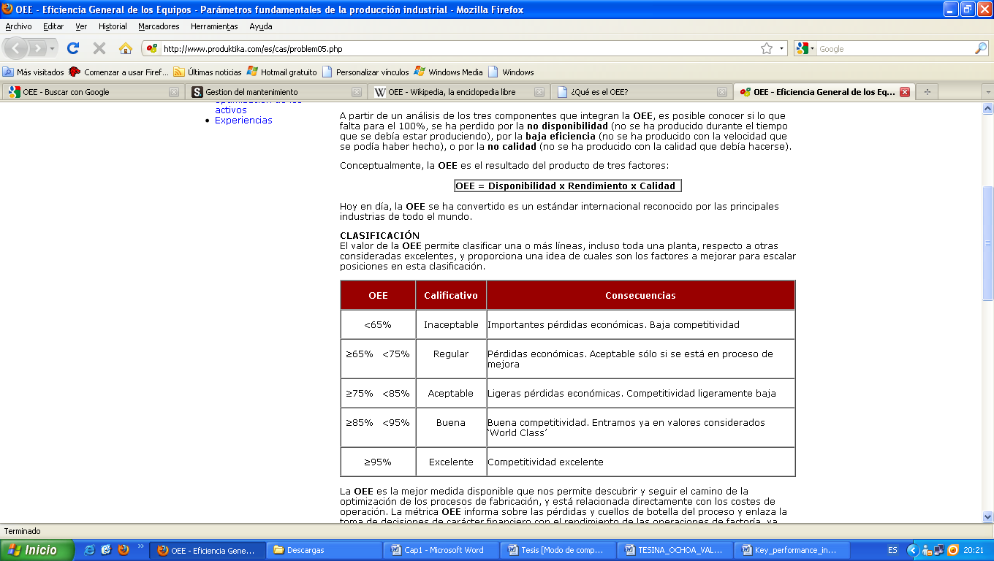

**Fórmula del OEE**

En la Tabla 6 se observan las Seis Grandes Pérdidas que se dividen en tres tipos: la **disponibilidad**, el **rendimiento** y la **calidad**, son los elementos principales que componen el OEE.

**TABLA 6**

**CLASIFICACIÓN DE LAS SEIS GRANDES PÉRDIDAS**

|  |  |
| --- | --- |
| **Tipos de Pérdidas** | **Causas de Pérdidas** |
| Disponibilidad | 1. Averías 2. Esperas |
| Rendimiento | 3. Microparadas 4. Velocidad reducida |
| Calidad | 5. Scrap  6. Re trabajo |

**OEE = ratio de disponibilidad x ratio de rendimiento x ratio de calidad**

Ratio de disponibilidad (%) = $\frac{tiempo de funcionamiento}{tiempo programado de produccion}$

Ratio de disponibilidad (%)

= $\frac{tiempo programado de produccion-(averias+esperas+restriccion linea)}{tiempo programado de produccion}$

Ratio de rendimiento (%) = $\frac{unidades producidas}{unidades que teoricamente deberian producirse}$

Ratio de calidad (%)= $\frac{unidades producidas-(scrap+retrabajos)}{unidades producidas}$

**Ventajas que aporta el cálculo del OEE**

El OEE nos proporciona información sobre el nivel de efectividad de una máquina específica o una línea de producción. Además, al referenciar la efectividad de la máquina con el máximo absoluto de disponibilidad, velocidad y calidad, nos podemos focalizar íntegramente en las pérdidas y con ello en el potencial de mejora existente.

2.4 Herramientas de gestión

Se entiende que las herramientas de gestión son todos los sistemas, aplicaciones, controles, soluciones de cálculo, metodología, etc., que ayudan a la gestión de una empresa en los siguientes aspectos generales [5]:

* Herramientas para el registro de datos en cualquier departamento empresarial
* Herramientas para el control y mejora de los procesos empresariales
* Herramientas para la consolidación de datos y toma de decisiones

Así, que si se segmenta la [empresa](http://es.wikipedia.org/wiki/Empresa) en sus diferentes departamentos genéricos, se tendrá herramientas que ayudarán a gestionar, organizar, dirigir, planificar, controlar, conocer, etc., cada uno de los departamentos y las relaciones entre ellos y el mundo exterior.

Cuando se habla de mantenimiento, el objetivo es conseguir extender la vida útil de los equipos, instalaciones y edificios, al menor costo posible, que éstos estén disponibles al momento de ser requeridos y bajar al mínimo las reinversiones.

El medio para conseguir el objetivo del mantenimiento no está en las máquinas, sino en la gente, y no sólo  el área de mantenimiento, el mantenimiento se lo realiza entre todos los que están involucrados en los distintos niveles de una organización, desde la gerencia hasta el operario.

Se considerar a las herramientas de gestión de mantenimiento como parte fundamental de toda empresa.

La gestión empresarial es el medio más importante por el cual la empresa emprenderá su camino para lograr los objetivos deseados, por ello, establecer las herramientas de gestión que serán utilizadas para poder lograr este desarrollo, representan un factor prioritario en todo sistema empresarial. Son muchas las empresas en la actualidad que disponen de diferentes departamentos de gestión y administración basados en una visión muy tradicional que se apoya fundamentalmente en el **control del cumplimiento de las reglas internas** predispuestas por las herramientas de gestión correspondientes a cada área empresarial.

2.5 Cinco ‘S

El método de las **5 « S »**, denominado así por la letra inicial de cada una de sus cinco etapas en japonés, es una técnica de [gestión](http://es.wikipedia.org/wiki/Gesti%C3%B3n) japonesa basada en cinco principios simples [6]:

* *Seiri:* Organización. Separar innecesarios
* *Seiton:* Orden. Situar necesarios
* *Seisō:* Limpieza. Suprimir suciedad
* *Seiketsu:* Estandarizar. Señalizar anomalías
* *Shitsuke:* Disciplina. Seguir mejorando

La integración de las **5’S** satisface múltiples objetivos. Cada ”S” tiene un objetivo particular:

* Eliminar del espacio de trabajo lo que sea inútil
* Organizar el espacio de trabajo de forma eficaz
* Mejorar el nivel de limpieza de los lugares
* Prevenir la aparición de la suciedad y el desorden
* Fomentar los esfuerzos en este sentido

Por otra parte, el sistema en general permite:

* Mejorar las condiciones de trabajo y la moral del personal (es más agradable trabajar en un sitio limpio y ordenado)
* Reducir los gastos de tiempo y energía
* Reducir los riesgos de accidentes o sanitarios
* Mejorar la calidad de la producción.
* Seguridad en el Trabajo

***Seiri:*** Organización. Separar innecesarios

Es la primera de las 5 fases. Consiste en identificar y separar los materiales necesarios de los innecesarios y finalmente desprenderse de éstos últimos.

***Seiton:*** Orden. Situar necesarios

Consiste en establecer el modo en que deben ubicarse e identificarse los materiales necesarios, de manera que sea fácil y rápido encontrarlos, utilizarlos y reponerlos. Se pueden usar métodos de [gestión visual](http://es.wikipedia.org/w/index.php?title=Gesti%C3%B3n_visual&action=edit&redlink=1) para facilitar el orden, pero a menudo, el más simple es *“*[*Leitmotiv*](http://es.wikipedia.org/wiki/Leitmotiv) *de Seiton”* el cual quiere decir “*Un lugar para cada cosa, y cada cosa en su lugar”*. En esta etapa se pretende organizar el espacio de trabajo con objeto de evitar tanto las pérdidas de tiempo como de energía.

***Seisō:*** Limpieza. Suprimir suciedad

Una vez que el espacio de trabajo está despejado (*seiri*) y ordenado (*seiton*), es mucho más fácil limpiarlo (*seisō*). Consiste en identificar y eliminar las fuentes de suciedad, asegurando que todos los medios se encuentran siempre en perfecto estado operativo.

El incumplimiento de la limpieza puede tener muchas consecuencias, provocando incluso anomalías o el mal funcionamiento de la maquinaria.

***Seiketsu****:* Mantener la limpieza, estandarización o señalizar anomalías

Consiste en distinguir fácilmente una situación normal de otra anormal, mediante normas sencillas y visibles para todos.

A menudo el sistema de las **5’S** se aplica de manera puntual. *Seiketsu* recuerda que el orden y la limpieza deben mantenerse cada día. Para lograrlo es importante crear estándares.

***Shitsuke:*** Disciplina o seguir mejorando

Consiste en trabajar permanentemente de acuerdo con las normas establecidas. Esta etapa contiene la [calidad](http://es.wikipedia.org/wiki/Calidad) en la aplicación del sistema **5’S**. Si se aplica sin el rigor necesario, éste pierde toda su eficacia. Es también una etapa de control riguroso de la aplicación del sistema: los motores de esta etapa son una comprobación continua y fiable de la aplicación del sistema **5’S** (las 4 primeras “S” en este caso) y el apoyo del personal implicado.

2.6 Lista de Chequeo

Una lista de chequeo no es más que una lista de comprobación que se utiliza para compensar las debilidades de la memoria humana y de esta manera ayudar a asegurar consistencia de una labor y así mismo certificar que se realice de manera completa una tarea [7].

La lista de chequeo también conocido como check list, posee una lista grande o pequeña de ciertos pasos, procedimientos, o simplemente datos e información que se necesita verificar, comprobar o seguirlos al pie de la letra.

Por ejemplo; Para verificar el correcto funcionamiento de ciertas partes importantes de una máquina.

2.7 Análisis Históricos de Fallas

El análisis histórico de fallas es una actividad enfocada a descubrir y eliminar la causa raíz de los problemas a presentarse, esta es una tarea que requiere revisar todas las fallas que ha tenido el equipo en su historial de trabajo [8].

Después de conocer los mecanismos de daño y cómo actúan, sería sencillo eliminar estas fallas, descartando posibles fallas futuras además de conocer su velocidad de deterioro, de manera que se programe un mantenimiento preventivo apropiado.

Las fallas en un equipo pueden ser provocadas por desvíos de fabricación, operación y/o mantenimiento.

El análisis histórico de fallas determina la frecuencia de mal funcionamiento de la máquina, que muchas veces se conocen pero no se realiza nada al respecto.

El comportamiento histórico de las fallas de los equipos se puede hallar estadísticamente por medio del análisis de confiabilidad basado en la distribución de Weibull.

Con el historial de fallas se proyecta la influencia del mantenimiento preventivo sobre algunos índices de gestión de los equipos, tales como confiabilidad, mantenibilidad, disponibilidad y efectividad global (OEE).

El análisis histórico de fallas es la etapa más importante en la determinación de un programa de mantenimiento óptimo, de este depende el historial de falla de los equipos durante su vida útil.

* 1. Indicadores de gestión de mantenimiento

Al inicio de todo proceso de mejoramiento, ya sea a nivel de individuos o de las organizaciones, exige como primera etapa, que se adquiera conciencia de la realidad y posteriormente, que se definan los objetivos a alcanzar y los medios para conseguirlos. Entre tanto, una vez iniciado el proceso de mejora, es necesario monitorear el progreso alcanzado, a través de observaciones y comparaciones a lo largo del tiempo, de parámetros que definan claramente el nivel de calidad del desempeño organizacional, constatando sin subjetivismo, si se ha mejorado o no respecto a la situación inicial [9].

En lo que se refiere a la actividad de mantenimiento en una empresa industrial, la necesidad de un procedimiento de este tipo es mucho más reconocida. Una variedad relativamente grande de indicadores ha sido sugerida para monitorear su desempeño, con resultados no siempre consistentes.

Resultaría difícil entender el estudio que se realiza en este epígrafe sin antes detenerse en el análisis de la siguiente definición:

* **Indicador o Índice.** Es un parámetro numérico que facilita la información sobre un factor crítico identificado en la organización, en los procesos o en las personas respecto a las expectativas o percepción de los clientes en cuanto a costo, calidad y plazos.  
    
  Las características fundamentales que deben cumplir los indicadores de mantenimiento, cuyo objetivo principal es alcanzar lo que se desea con el mantenimiento industrial, son las siguientes:
* Pocos, pero suficientes para analizar la gestión.
* Claros de entender y calcular.
* Útiles para conocer rápidamente como van las cosas y por qué   
   Es por ello que los índices deben:
* Identificar los factores claves del mantenimiento y su afectación a la producción.
* Dar los elementos necesarios que permiten realizar una evaluación profunda de la actividad en cuestión.
* Establecer un registro de datos que permita su cálculo periódico.
* Establecer unos valores plan o consigna que determinen los objetivos a lograr.
* Controlar los objetivos propuestos comparando los valores reales con los valores planificados o consigna.
* Facilitar la toma de decisiones y acciones oportunas ante las desviaciones que se presentan.

CAPÍTULO 3

1. **diagnóstico DEL áreA**
   1. **Descripción del proceso mantenimiento**

La empresa en estudio tiene más de 30 años aprovisionando al mercado local e internacional, de suministros de oficina y papelería en general.

En toda esta etapa de permanencia en el mercado, la empresa ha dejado de lado la implementación de nuevas tecnologías que son importantes para ser competitivos y aminorar los costos de operación, como resultado la organización no cuenta con una etapa de planificación, siendo esta etapa, el pilar fundamental para la mejora de procesos y el eficaz manejo de recursos.

El departamento de mantenimiento de la empresa no se excluye de la falta de planificación, en vista de que el área no cuenta con sistemas para controlar el correcto funcionamiento de los equipos de la fábrica, porque no se realiza un seguimiento de los procesos a través de indicadores de desempeño y carecen de un plan de mantenimiento, lo que provoca que la empresa tenga como prioridad la realización de mantenimiento correctivo, generando así una baja productividad debido a las paras no programadas, además de la disminución del tiempo de producción por la reparación de los equipos, lo que hace de la organización menos competitiva.

Debido a los problemas ya mencionados se realiza un análisis de causa raíz (RCA) para determinar el origen de las falencias del departamento de mantenimiento, el cual se observa en la Figura 3.1



**FIGURA 3.1. ANÁLISIS DE CAUSA RAÍZ DE LAS FALENCIAS EN EL ÁREA DE MANTENIMIENTO**

En el análisis se observa que las falencias que se presentan en esta área, se deben a la falta de planes y programas de mantenimiento, generada por la escasa información y la falta de políticas en la empresa para documentar los procesos de mantenimiento de los equipos, además de la descoordinación entre la gerencia de producción, mantenimiento y abastecimiento de repuestos por parte del departamento de compras.

**Descripción del proceso productivo de la empresa**

El proceso de elaboración de suministros de oficina y papelería en general, empieza por la recepción y posterior almacenamiento de bobinas de papel y accesorios como vinchas metálicas y grapas, las mismas que son la materia prima para la fabricación de los diversos productos que ofrece la organización. En la Figura 3.2 se observa a breves rasgos el proceso productivo que realiza la empresa.



**FIGURA 3.2 DESCRIPCIÓN DEL PROCESO PRODUCTIVO**

**Identificación de subprocesos**

El proceso de fabricación está compuesto por varias etapas conocidas como subprocesos, cada subproceso de fabricación es realizado por una o varias máquinas que conforman el área de producción. La identificación de los subprocesos tiene como objetivo determinar el tipo de operación y el equipo involucrado en el mismo, en la Tabla 7 se muestra la clasificación de los subprocesos de producción.

**TABLA 7**

**IDENTIFICACIÓN DE SUBPROCESOS**

|  |  |  |  |
| --- | --- | --- | --- |
| **Subproceso** | **Tipo de operación** | **Equipo(s)** | **Cant.** |
| Recepción MP | Semi-automático | Montacarga | 1 |
| Bodegaje | Semi-automático | Montacarga | 1 |
| Corte | Automático | Zander | 1 |
| Hang | 1 |
| Hoberma | 1 |
| Troquelado | Automático | Winkler 26G | 2 |
| Winkler 135G | 2 |
| Pegado | Automático | Crathern | 1 |
| Ensamblaje | Manual | - | - |
| Bodegaje PT | Semi-automático | Montacarga | 1 |
| Despacho | Semi-automático | Montacarga | 1 |

Una vez que realiza la identificación de los subprocesos y de acuerdo a las observaciones y análisis de eficiencia de cada máquina que se obtienen en el capítulo 1, se determina que la máquina CRATHERN, es la máquina que provoca mayor impacto en el sistema productivo, y genera un alto número de paras no programadas, por tal motivo se diseña un plan de mantenimiento preventivo y así garantizar el correcto funcionamiento del equipo, mejorando la eficiencia y minimizando desperdicios.

El producto que se elabora en la máquina CRATHERN es el folder archivador, en las presentaciones de tamaño oficio (216 x 356mm) y tamaño memorándum (210 x 140mm). El folder archivador consta de tres partes, estas partes son:

**Papel guarda;**llamado así porque va colocado en la parte interna del folder archivador.

**Papel cubierta;**es el papel externo del folder archivador, se distingue del papel guarda debido a su mayor grosor. En el papel cubierta se da la característica del color del producto de acuerdo al requerimiento del cliente.

**Vincha metálica**; es la que permite sujetar las hojas dentro del folder.

En la Figura 3.3 se observa un folder archivador en sus variadas presentaciones.



**FIGURA 3.3 FOLDER ARCHIVADOR**

**3.2 Identificación de actividades**

Para cumplir con la orden de fabricación de los folder archivadores, es necesario realizar una serie de actividades en la máquina CRATHERN.

En la Figura 3.4 se presenta cada una de las actividades realizadas en el equipo.

1. Ingreso de la materia prima

2. Recorrido por la banda transportadora

3. Ensamble

4. Proceso final depegado

5. Inspección del producto terminado

6. Almacenamiento de producto terminado

**FIGURA 3.4. ACTIVIDADES QUE SE REALIZAN EN LA MÀQUINA CRATHERN**

1. **Ingreso de la materia prima**

La materia prima es ubicada en dos secciones específicas de la máquina, el papel guardaingresa en la sección engomadora del equipo, donde la cantidad a colocar es en promedio de 2000 hojas que hacen una altura de 20 cm aproximadamente.

La alimentación de papel a esta sección de la máquina se realiza de forma automática. La sección acopladora del equipo, se abastece de papel cubierta en lotes de 125 unidades aproximadamente.

1. **Recorrido por la banda transportadora**

El papel ubicado en la engomadora de la máquina pasa por rodillos encargados de proveer goma al papel guarda y después es enviado hacia la banda transportadora, donde se mueve a una velocidad constante la misma que se modifica de acuerdo al tipo de producto, esta calibración se la realiza al inicio de la producción.

La banda de transportación posee perforaciones a lo largo y ancho para crear un vacio y mantener el papel adherido a la misma hasta el siguiente proceso de ensamble en la sección acopladora de la máquina.

1. **Ensamble**

Una vez que la banda ha transportado el papel guarda engomado hasta la sección acopladora, un sensor detecta la posición exacta del papel y de manera simultánea los brazos automáticos atrapan el cartón y lo ubican sobre el papel guarda, teniendo como resultado ambas partes ensambladas en su respectiva posición.

Luego el producto sigue su recorrido en la banda hasta la prensa de la máquina donde se le aplica presión a las partes ensambladas.

1. **Proceso final de pegado**

La estructura de la prensa de la máquina CRATHERN está conformada por rieles, donde se le da la forma precisa de doblado al folder archivador, además cuenta con 6 rodillos recubiertos con teflón los cuales aplican presión suficiente para que ambas partes queden perfectamente adheridas.

1. **Inspección del producto terminado**

Al salir el producto terminado de la máquina, de inmediato es minuciosamente inspeccionado. Los criterios de inspección para el folder archivador son los siguientes:

* Centrado de acoplamiento.
* Burbujas de aire entre las partes pegadas.
* Doblez interno.
* Exceso de goma.

Cuando el producto no cumple con las especificaciones, el producción se retira de producción e inmediatamente es desensamblado para ser reciclado.

1. **Almacenamiento de producto terminado**

El proceso de la máquina CRATHERN termina en la elaboración del folder archivador pre-formado, para finalizar el proceso del producto es necesario enviarlo al área de empacado, esto se realiza en pallets de 1200 archivadores, donde se colocan accesorios como: vinchas y ojales de metal, además de respectivo adhesivo de identificación.

Una vez que se culmina el proceso final, el producto se coloca en cajas de 20 unidades para su almacenamiento y posterior distribución.

* 1. **Identificación de condiciones iníciales**

Para una correcta identificación de las condiciones iníciales es necesario conocer el diagrama de la máquina CRATHERN, en la Figura 3.5 se muestra la máquina y las partes que la componen.

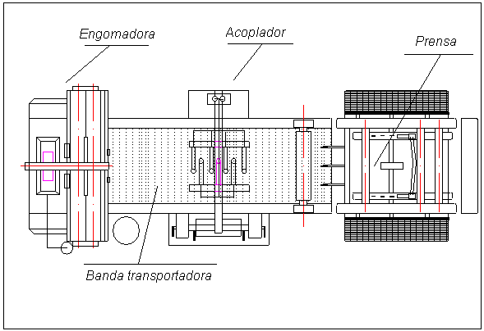

**FIGURA 3.5 PLANO DE MÀQUINA CRATHERN**

Luego de conocer el procedimiento y las actividades principales del proceso de fabricación del folder archivador que se realiza en la máquina, se procede a la identificación de las condiciones iníciales, y el estado en que se encuentra el equipo.

* **Limpieza, lubricación e inspección**

En esta etapa se realiza la evaluación de las partes y componentes de la máquina, para determinar los parámetros principales y poder realizar un óptimo plan de mantenimiento considerando la frecuencia de uso y la vida útil de los equipos.

Esta etapa sirve para establecer condiciones básicas de limpieza, lubricación e inspección ya que la máquina CRATHERN posee partes importantes que necesitan de estas condiciones de manera regular. En la Tabla 8 se muestran las partes, accesorios y componentes principales la máquina CRATHERN.

**TABLA 8**

**COMPONENTES DE MÁQUINA CRATHERN**

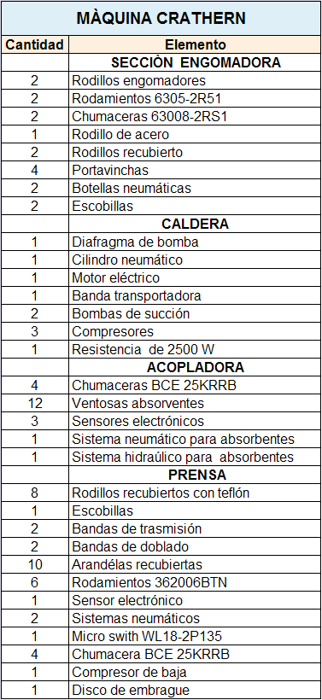

**Manuales y documentación**

El equipo no cuenta con ningún tipo de documentación, a nivel de características, operación y mantenimiento, lo que dificulta la elaboración de cualquier plan de mantenimiento o gestión encaminada a mejorar su funcionamiento y el sistema de producción.

Una vez expuesto estos antecedentes, el proyecto inicia levantando todo tipo de información a través de entrevistas con el personal de mantenimiento, operadores, gerente de producción para obtener información que ayude a crear una base sólida en la realización de los planes de mantenimiento y proyectos de mejora en la máquina, que sirva para levantar el historial del equipo. Esta información se encuentra en el APÉNDICE A.

Con la información que se obtiene de la máquina se procede a realizar un estudio exploratorio; el mismo que lleva a buscar información significativa sobre el estado de la máquina:

**Evaluación general:** De manera general el equipo se encuentra en regulares condiciones, ya que el operario realiza la limpieza de manera superficial por lo que existe muchas partes de la máquina que presentan acumulación de polvo que al mezclarse con la grasa crean una masa que impide el correcto funcionamiento.

**Evaluación eléctrica:** El sistema eléctrico de la máquina CRATHERN se encuentra en condiciones normales a pesar de que han existido adaptaciones en su panel eléctrico.

**Evaluación de lubricación:** No existe lubricación adecuada en partes como chumaceras y rodamientos, pues presentan grasa sucia en su exterior, además el aceite utilizado para mover los brazos hidráulicos ha perdido sus propiedades de viscosidad, lo que no permite una articulación adecuada.

**Evaluación del lugar de trabajo:** El piso del área de trabajo se encuentra siempre con restos de goma debido a fugas existentes en el equipo además se encuentra elementos extraños a los procesos productivos.

* **Identificación de anomalías**

En los equipos se presentan anomalías durante su funcionamiento, cuando esto ocurre los operarios quienes están la mayor parte del tiempo en contacto con el equipo tienen en la obligación de reportar cualquier anomalía existente al jefe de mantenimiento, en la Figura 3.6, se muestra la frecuencia de fallas en un mes de estudio, donde las secciones que componen la máquina CRATHERN son observadas en este intervalo de tiempo.



**FIGURA 3.6. FRECUENCIA DE FALLAS EN EL EQUIPO**

De acuerdo al número de fallas producidas durante el funcionamiento de la máquina, se analiza las causas asociadas a estas paradas no programadas:

**Sección Engomadora de la máquina CRATHERN**

* Engrane flojo de la Banda transportadora.
* Problemas en el reservorio de goma.
* Suciedad en la goma.
* Fallas en Panel eléctrico.

**Sección Acopladora de la máquina CRATHERN**

* Fugas de aceite.
* Calibración de avance de papel.
* Daño de diafragma de bomba.

**Sección Prensa de la máquina CRATHERN**

* Perdida de presión en los rodillos.
* Problemas con los sensores electrónicos.
* Falla de la Banda giratoria.
* **Eficiencia global del equipo. (OEE)**

El OEE (Eficiencia Global de Equipo) es una herramienta sencilla pero poderosa con la que se puede obtener información acerca de lo que está ocurriendo con el equipo.[3]

Para el cálculo de la eficiencia total del equipo, es necesario conocer índices sobre la disponibilidad de la unidad, el rendimiento de la Producción y Calidad.

La información sobre estos índices se detalla en la Tabla 9.

**TABLA 9**

**DATOS PARA CÁLCULO DE INDICADOR OEE**



Para calcular el indicador OEE se aplica el software que se encuentra publicado en la página de internet de mantenimiento mundial y los resultados se presentan a continuación en la Tabla 10.

**OEE = ratio de disponibilidad x ratio de rendimiento x ratio de calidad**

Ratio de disponibilidad (%) = $\frac{tiempo de funcionamiento}{tiempo programado de produccion}$

Ratio de disponibilidad (%)

= $\frac{tiempo programado de produccion-(averias+esperas+restriccion linea)}{tiempo programado de produccion}$

Ratio de rendimiento (%) = $\frac{unidades producidas}{unidades que teoricamente deberian producirse}$

Ratio de calidad (%)= $\frac{unidades producidas-(scrap+retrabajos)}{unidades producidas}$

**Simbología**

**Tt min:** Tiempo total en minutos

**TP:** Tiempo perdido

**Topr.min:** Tiempo de operación en minutos

**Topr. Neto:** Tiempo de operación neto

**Prod. Turno:** Unidades producidas por turno

**TABLA 10**

**CÁLCULO DEL OEE**







**(Fuente: www.mantenimientomundial.com)**

Los datos que se utilizan para realizar este análisis están dados en minutos debido a que así lo requiere el sistema. Se observa que con los datos que se ingresa a la hoja de cálculo se obtiene los porcentajes de Disponibilidad 74%, Rendimiento 83%, Calidad 95% dando como valor resultante de OEE 58%, por lo que se procede a realizar la comparación con los valores de la Tabla 11 de ponderación, donde se encuentra los valores de consecuencia y aceptación.

**TABLA 11**

**TABLA DE VALORES DEL OEE**

|  |  |  |
| --- | --- | --- |
| **OEE** | **Calificativo** | **Consecuencias** |
| <65% | Inaceptable | Importantes pérdidas económicas. Baja competitividad |
| ≥65%   <75% | Regular | Pérdidas económicas. Aceptable sólo si se está en proceso de mejora |
| ≥75%   <85% | Aceptable | Ligeras pérdidas económicas. Competitividad ligeramente baja |
| ≥85%   <95% | Buena | Buena competitividad. Entramos ya en valores considerados ‘World Class’ |
| ≥95% | Excelente | Competitividad excelente |

Realizando la comprobación de los valores calculados y los ponderados en la tabla 11 se observa que la eficiencia tiene un calificativo de inaceptable y la consecuencia es baja competitividad.

Una vez que se obtiene la eficiencia global del equipo, se procede a calcular otros indicadores con el objetivo de conocer el estado inicial, los resultados se muestran en la Tabla 12.

**TABLA 12**

**INDICADORES DE MANTENIMIENTO**

|  |  |  |
| --- | --- | --- |
| **Indicador** | **Fórmula** | **Valor** |
| OEE | *%Disponibilidad \* %Rendimiento \* %Calidad* | 58% |
| Tiempo medio entre fallas | $$\frac{TO (tiempo de operación)}{NF (número de paradas)}$$ | 2 días |
| Cumplimiento del mantenimiento | $$\frac{\# de mant.preventivos realizados }{\# total de mantenimiento programados}x100$$ | N/A |
| Trabajo en mantenimiento correctivo | $$\frac{horas hombre gastadas en reparación}{horas hombre disponible}X100$$ | 13 % |
| Disponibilidad del equipo | $$\frac{Tiempo de Operación}{Tiempo de Operación Tiempo de Parada}X100$$ | 74% |

* **Fuentes de contaminación**

Una vez que se ha determinado la eficiencia del equipo, se procede a controlar las fuentes de contaminación, esto se realiza previo a la puesta a punto del equipo.

La máquina CRATHERN, actualmente presenta contaminación por la existencia de fugas de goma en las mangueras de equipo. Ver figura 3.7

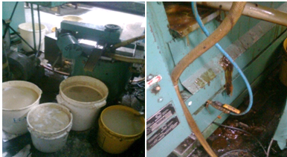

**FIGURA 3.7. CONTAMINACIÓN DE GOMA**

La Banda Transportadora de la máquina también se ve afectada por agentes contaminantes, debido al trabajo que realiza la engomadora caen residuos de goma sobre la banda transportadora, dejando el papel cubierta manchado y con restos de goma que se adhieren a la banda. El tiempo que tarda el operador en ejecutar la limpieza de la máquina es aproximadamente 45 minutos.

* **Inventario de repuestos existentes en bodega**

Teniendo  en cuenta que los repuestos son aquellas piezas o partes de un sistema mecánico que se tienen a disposición para sustituir a otra, se infiere que el inventario de repuestos  no produce por sí mismos beneficios económicos futuros para la organización, debido a lo antes expuesto, es necesario identificar la situación actual en la bodega de repuestos y accesorios.

La bodega de repuestos es administrada por el departamento de mantenimiento, el cual tiene a su cargo componentes de todas las máquinas de la fábrica, en esta bodega se hallan repuestos obsoletos que no son usados debido a que algunas partes de las máquinas fueron reemplazadas por otro tipo de sistema.

En la bodega se lleva un sistema de contabilidad de inventario kardex, es decir se conoce la cantidad en dólares de los repuestos existentes.

En la Tabla 13 se observa la marca de máquina y el costo total de los repuestos almacenados.

**TABLA 13**

**VALOR EN DÓLARES DE REPUESTOS ALMACENADOS**

|  |  |  |
| --- | --- | --- |
| **Máquina** | **Cantidad de ítems** | **Valor de repuestos** |
| WINKLER 26 G | 220 | $ 6800 |
| WINKLER 135 G | 143 | $ 4300 |
| ZANDER | 289 | $ 5600 |
| CRATHERN | 357 | $ 8176 |
| HOBERMA | 311 | $ 7200 |
| HANG | 46 | $ 2700 |

**(Fuente: Dpto. Financiero)**

Después de conocer el costo en dólares de los repuestos, es necesario levantar información del inventario perteneciente a la máquina en estudio. En la Tabla 14 se muestra todos los repuestos existentes de la máquina CRATHERN en la bodega.

**TABLA 14**

**INVENTARIO DE REPUESTOS MÁQUINA CRATHERN**





**(Fuente: Dpto. de mantenimiento)**

* 1. **Análisis de fallas**

La empresa no tiene una planificación de mantenimiento preventivo para sus máquinas, en vista de que siempre se realiza mantenimientos correctivos, además no se lleva registros, ni la documentación apropiada para el área del mantenimiento. A todo esto se suma que la empresa no cuenta con el suficiente personal técnico que pueda llevar un verdadero sistema de mantenimiento.

Con las personas involucradas directa e indirectamente con el funcionamiento de la máquina CRATHERN, se ejecuta un análisis de causas, para ello se utiliza un diagrama de Ishikawa que permite determinar las causas que generan las paras no programadas de la máquina. Ver Figura 3.8



**FIGURA 3.8 DIAGRAMA DE ISHIKAWA PARA MÁQUINA CRATHERN**

En la Tabla 15 se observa el análisis de causas que provocan baja productividad de la máquina CRATEHRN y paras no programadas durante su proceso de producción.

**TABLA 15**

**ANÁLISIS DE CAUSAS**

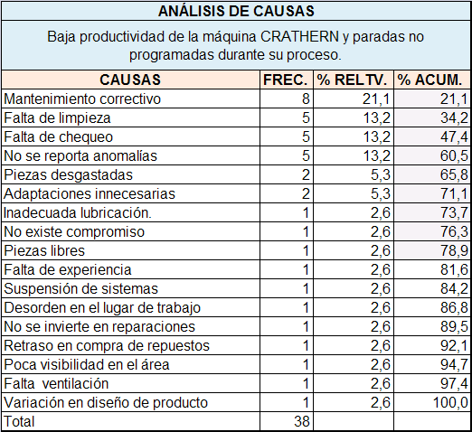

El análisis de causas señala que el 78.9% de la baja productividad de la máquina y las paras no programadas durante su proceso de producción se derivan en 10 motivos principales, los cuales se eliminan aplicando el TPM como herramienta de mejora, las causas principales son:

* Mantenimientos correctivos
* Falta de limpieza de la máquina
* Falta de chequeo antes de iniciar producción
* Operario no informa anomalías en máquina a tiempo
* Piezas que presentan desgaste
* Adaptaciones innecesarias en el equipo
* Inadecuada lubricación
* No existe compromiso por parte del personal
* Piezas libres en la máquina

Con los resultados obtenidos del análisis de causas, se realiza el respectivo diagrama de Pareto que permite observar cual es el grupo de causas que generan la mayoría de los problemas. En la Figura 3.9 se observa el diagrama de Pareto donde se presenta de manera porcentual las causas principales asociadas a la baja productividad y paras no programadas de la máquina CRATHERN.

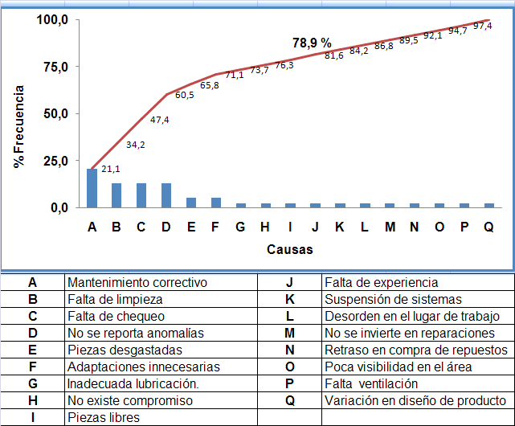

**FIGURA 3.9. PARETO DE BAJA PRODUCTIVIDAD Y PARAS NO PROGRAMADAS DE MÁQUINA CRATHERN**

Entre el total de las causas encontradas en el análisis, se puede observar que la más relevante, es la de ejecución de mantenimientos correctivos durante la producción, el cual representa el 10% de las causas encontradas, pero genera el 21% de los problemas aproximadamente, siendo esta la principal fuente de la baja productividad del equipo.

**Identificación de fallas que se presentan en el proceso de elaboración de Folder Archivador**

La constante ejecución de mantenimientos correctivos en el equipo se debe a problemas técnicos que se enumeran a continuación:

* **Desgaste de los engranajes de la banda transportadora**

El desgaste de los engranajes que hacen girar la banda transportadora se debe a la falta de lubricación de los mismos, este desgaste provoca que exista fuga entre los engranajes y ocasione el aumento o reducción del avance de la banda en donde se transporta el papel guarda.

En el proceso, por cada tipo de producto a fabricar existe la respectiva calibración llamada “avance de banda”, si esta sincronización varía durante el funcionamiento de la máquina, implica que no se ensamble correctamente las partes del producto y se tenga problemas de calidad del mismo.

* **Saturación de goma en reservorio**

El reservorio de goma, es la parte de la máquina en donde cae el excedente de goma utilizada por los rodillos engomadores, los cuales humedecen al papel guarda próximo a ser pegado con la cubierta, el problema de este proceso se origina en el sistema de drenaje de retorno a la caldera, pues se obstruye y provoca que la goma se derrame fuera de los rodillos.

* **Partículas extrañas en la goma**

Inicialmente la goma empleada está en estado sólido antes de ingresar al proceso productivo, y que, mediante el vapor generado por la caldera se transforma en liquida, donde, por medio de una bomba es enviada a los rodillos de la engomadora de la máquina CRATHERN.

El problema en esta etapa del proceso se origina por la existencia de grumos en la goma, el cual es provocado por los residuos que quedan de la producción anterior. Cuando la máquina empieza nuevamente a funcionar, estas impurezas se adhieren al nuevo papel guarda, incurriendo a la paralización de la máquina hasta que se limpie la suciedad de los rodillos engomadores,

* **Falla de botella neumática**

La botella neumática de la engomadora es la encargada de atrapar el papel guarda e introducirlo en los rodillos engomadores que se encuentran en movimiento.

Cuando esta botella neumática falla, no absorbe correctamente el papel, esto se debe a que los cauchos rines que están dentro de esta botella tienen pequeñas fugas de aire, lo que implica que se pierda presión y no funcione correctamente.

En la Figura 3.10 se observa la botella neumática perteneciente a la engomadora de la máquina.

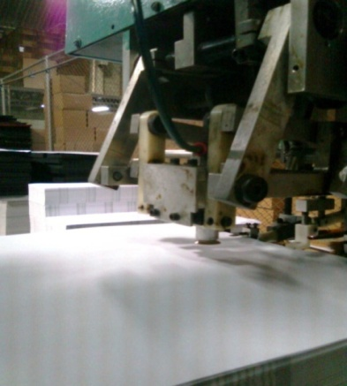

**FIGURA 3.10. BOTELLA NEUMÁTICA DE LA ENGOMADORA**

* **Falla de panel eléctrico de la máquina**

El panel eléctrico posee algunos arreglos inadecuados además no cuenta con un sistema de seguridad apropiado, poniendo en riesgo la seguridad del operario y de las instalaciones de la planta, ya que se ha suspendido elementos importantes tales como swicht y el sistema de parada de emergencia de la máquina.

* **Fugas de aceite en el sistema hidráulico**

El aceite SAE 10 utilizado en el sistema hidráulico de la sección de acoplamiento de la máquina CRATHERN, permite el movimiento de los brazos mecánicos que contienen las ventosas absorbentes que atrapan el papel cubierta para ensamblarlo con el papel guarda sobre la banda transportadora.

En el sistema hidráulico existen fugas de aceite producidas por mangueras y neplos en mal estado, lo que dificulta el movimiento de los brazos mecánicos por falta del fluido en su sistema.

En la Figura 3.11, se observa fuga en las mangueras provocando el derrame de aceite en el piso.

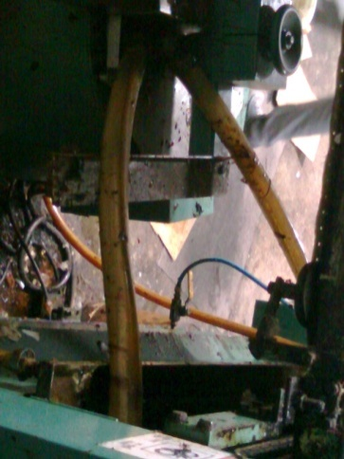

**FIGURA 3.11. FUGA DE ACEITE EN MANGUERAS**

* **Falla del diafragma de la bomba**

El diafragma de la bomba de la sección acopladora de la máquina es la que permite el envió de goma liquida generada por el vapor de la caldera a los rodillos engomadores, cuando este diafragma no es cambiado a tiempo se rompe y genera perdida de presión en el fluido y derrame la goma.

En la Figura 3.12 se observa el diafragma junto a la bomba de goma.

**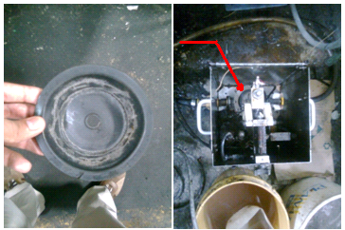**

**FIGURA 3.12. DIAFRAGMA DE BOMBA**

* **Falla de la banda giratoria**

El funcionamiento de la banda giratoria consiste en una serie de arandelas que aplastan los filos del folder archivador, y de una platina que se encarga del proceso de doblar el papel hacia el interior del producto, cuando esto no funciona de manera correcta los filos del folder presentan rugosidad, provocando problemas de calidad en el producto.

La causa de este problema se debe a la vibración de la máquina lo cual causa que se aflojen los pernos que ajustan este sistema mecánico por lo cual el operador debe parar la máquina para volver a calibrarla y ajustar los pernos de sujeción.

En la Figura 3.13 se observa el sistema de la banda giratoria y el impacto de esta falla en el producto.

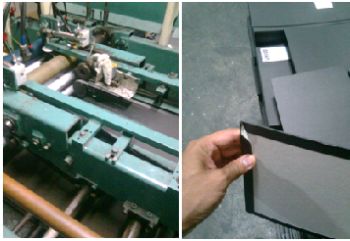

**FIGURA 3.13. SISTEMA DE BANDA GIRATORIA**

* **Fallas en los rodillos recubiertos con teflón de la prensa**

Los rodillos de teflón de esta sección de la máquina, son los encargados de presionar las partes ensambladas del folder archivador, con la finalidad de obtener un pegado resistente.

La característica principal que deben poseer estos rodillos es tener una superficie pareja, para que la presión ejercida sobre el archivador sea uniforme en toda su área.

El problema en los rodillos se debe a que el recubrimiento de teflón que poseen nunca ha sido cambiado. Actualmente presentan canales que se han formado a través del tiempo de funcionamiento, lo que impide que el folder archivador sea presionado de manera homogénea, y se afecte la calidad del producto.

**Identificación de Proveedores de servicio mecánico y de Repuestos.**

La identificación de proveedores es un problema no cuantificable dentro del análisis de fallas pero que tiene repercusiones importantes al momento de cada parada por avería de máquina.

La empresa al momento no cuenta con una lista de Proveedores de servicio mecánico que les brinde el soporte necesario, y tampoco cuenta con una base fija de proveedores de repuestos debido a la falta de gestión en el departamento de compras.

* 1. **Mejora de procesos**

Como parte de los procesos enfocados en el mantenimiento preventivo, es fundamental realizar una serie de cambios en el equipo para su correcto funcionamiento, puesto que para diseñar un adecuado plan de mantenimiento es importante contar con una planificación de mejora.

**Puesta a punto de máquina CRATHERN**

Por iniciativa propia de la dirección de la empresa, se decide realizar el proceso de “puesta a punto del equipo” con la finalidad de alargar la vida útil del equipo, para esto hay que tener presente actividades claves como: Reemplazo o reparación de elementos del equipo que presentan fallas frecuentes.

* **Cambio de la banda transportadora**

Se realiza el reemplazo de la banda transportadora debido a que esta ya ha perdido sus propiedades elásticas del material, esto provoca que ya no se disponga de longitud en el tornillo de regulación para la respectiva calibración de tensión. Con este cambio se disminuye el tiempo perdido en producción por motivos de reparación y regulación de la tensión en la banda.

En la Figura 3.14 se observa el cambio de la banda transportadora.

**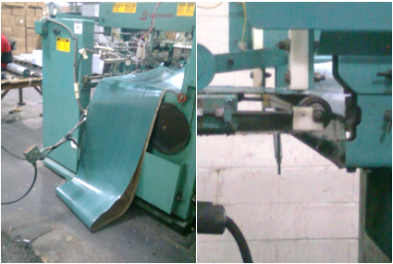**

**FIGURA 3.14. CAMBIO DE BANDA TRANSPORTADORA**

* **Cambio de la resistencia de la caldera**

La resistencia eléctrica que posee la caldera es la encargada de transmitir el calor suficiente para generar vapor, el cambio de la resistencia se debe al elevado tiempo de respuesta que posee, provocando retrasos de tiempo mientras se derrite la goma.

La nueva resistencia electrica para la caldera de la máquina es de 2500 Watts. Ver Figura 3.15

**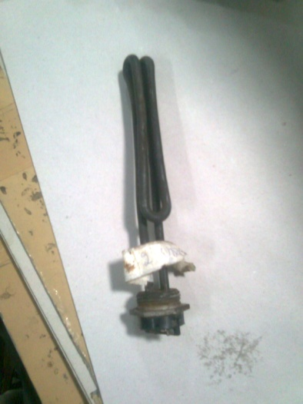**

**FIGURA 3.15. RESISTENCIA DE CALDERA DE VAPOR**

* **Revestimiento de los rodillos de teflón**

Los rodillos de teflón que presentan canales de desgaste, se los envía a rectificar su revestimiento, el trabajo se ejecuta en un taller externo. Con esta reparación se mejora la calidad del producto puesto que al rectificarse los rodillos, este presionara uniformemente las partes ensambladas.

En la Figura 3.16 se observa la diferencia entre un rodillo defectuoso y un rodillo rectificado.

**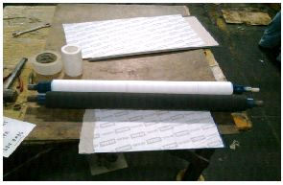**

**FIGURA 3.16. RODILLO RECTIFICADO**

* **Mantenimiento de motores eléctricos**

Debido al tiempo de funcionamiento que poseen los motores eléctricos de la máquina, se les realiza un chequeo especialmente a los motores que hacen girar las hélices de succión que mantienen adheridos el papel a la banda transportadora durante su movimiento, el mantenimiento consiste en cambio de carbones, revisión y limpieza de la bobina, y lubricación de los rodamientos del eje donde se encuentra la bobina, con esto se va disminuir paradas por ese problema, puesto que una falla de este tipo, la máquina para totalmente su producción debido a que no se mantiene el papel en la banda durante su recorrido.

* **Cambio de mangueras de caldera**

Se realiza el cambio de mangueras que conducen la goma desde la caldera hasta los rodillos engomadores de la máquina, este reemplazo evita la obstrucción del fluido, debido a que las mangueras anteriores presentaban inconvenientes por goma sólida en su interior.

* **Cambio de ventosas absorbentes y cauchos rines de las botellas neumáticas**

El mantenimiento que se realiza a las botellas neumáticas consiste en el cambio de los cauchos rines en su interior para no tener perdida de presión de aire y además cambiar todas las ventosas absorbentes para no tener problemas al momento de atrapar el papel.

En la Figura 3.17 se observa las ventosas absorbentes reemplazadas.

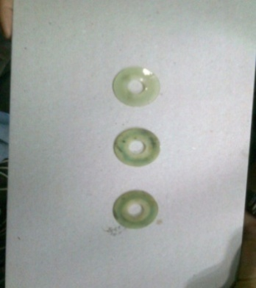

**FIGURA 3.17. VENTOSAS ABSORBENTES**

CAPÍTULO 4

1. PLAN DE MANTENIMIENTO
   1. Solución planteada para el plan de mantenimiento

Continuando con el proceso de mejora, en este capítulo se plantea soluciones a los problemas encontrados en el análisis de condiciones iníciales realizado a la máquina CRATHERN. Para llevar a cabo este proceso de solución, es necesaria la elaboración de un procedimiento cuyo objetivo es aumentar la eficiencia productiva de la máquina CRATHERN y prolongar su vida útil de funcionamiento.



**FIGURA 4.1. DIAGRAMA DE PROCESOS PARA EL DISEÑO DE UN PLAN DE MANTENIMIENTO PREVENTIVO**

1. **Recolectar información técnica de la máquina CRATHERN**

En esta etapa se recopila toda la información acerca de la máquina CRATHERN, considerando desde el inicio de su operación hasta la actualidad, para cumplir con esto es necesario revisar catálogos, manuales del fabricante, experiencia de los operadores y documentos relacionados con el equipo.

Una vez que se obtiene toda la información de la máquina, esta se documenta y se establece una base de información técnica e histórica la misma que debe ser utilizada por el departamento de mantenimiento, de tal manera que cualquier persona que ingresa a laborar en este departamento tenga un punto de referencia para el desarrollo de sus funciones con respecto a el equipo, además esta actividad se debe ir generalizando en toda la empresa, esta actividad se logra a través del formato que se observa en la Figura 4.2 en donde se detallan características técnicas de la máquina CRATHERN, además la información de los equipos auxiliares que complementan el funcionamiento de la misma.

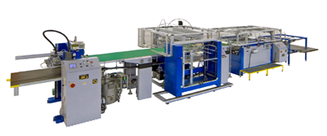



**FIGURA 4.2. DATOS TÉCNICOS DE LA MÁQUINA CRATHERN**

1. **Análisis de criticidad del equipo**

El análisis de criticidad es una metodología que permite establecer la jerarquía o prioridades de procesos, partes y equipos, creando una estructura que facilite la toma de decisiones, siendo estas, acertadas y efectivas; direccionando esfuerzos y recursos en equipos donde sea más importante y/o necesario mejorar la confiabilidad operacional, basado en la realidad actual.[2]

Desde el punto de vista matemático la criticidad se puede expresar como:

***Criticidad = Frecuencia x Consecuencia***

Donde la frecuencia está asociada al número de eventos o fallas que presenta el sistema o proceso evaluado, la consecuencia está referida con: el impacto y flexibilidad operacional, los costos de reparación y los impactos en seguridad y ambiente.

En función de lo que se expone en el párrafo anterior, para realizar un análisis de criticidad se establecen como criterios fundamentales los siguientes: ver Tabla 16.

**TABLA 16**

**CRITERIOS DE CRÍTICIDAD**



Basándose en los criterios de criticidad expuestos anteriormente, se realiza el análisis de criticidad para las partes que componen la máquina CRATHERN, de esta manera se determina cuáles son los elementos relevantes, con la finalidad de priorizarlos y tomar acciones eficaces en el plan de mantenimiento a ejecutar.

La información de los resultados del análisis se muestra en la Tabla 17.

**TABLA 17**

**ANÁLISIS DE CRITICIDAD**

****

Después de realizar la ponderación de acuerdo a los criterios anotados en tablas anteriores, se elabora la matriz de criticidad de las respectivas partes y elementos, la cual se divide en; no crítico, semi crítico, crítico y muy crítico. Esta diferenciación de criticidad depende del resultado obtenido de cada elemento de la máquina.

En la Tabla 18 se muestra el estado de criticidad de acuerdo al valor obtenido en el análisis.

**TABLA 18**

**ESTADO DE CRITICIDAD**



En la Tabla 19, se identifica el estado de criticidad de cada pieza que compone la máquina, esta clasificación está sustentada en el análisis que se realiza en la Tabla 18.

**TABLA 19**

**MATRIZ DE CRITICIDAD**

****

1. **Determinar el tiempo de vida útil de los elementos del equipo**

Basándose en el análisis de criticidad que se expone en el proceso anterior, se identifica las piezas críticas del equipo, con el propósito de priorizar estos elementos en el plan de mantenimiento preventivo, puesto que si estos componentes fallan durante el funcionamiento de la máquina, representan un impacto considerable en el proceso de producción dando paso a la realización de mantenimientos correctivos, el cual se minimizar y de ser posible eliminar.

Como se observa en la Tabla 20 se presentan aquellos elementos que se identifican como críticos de acuerdo al análisis.

**TABLA 20**

**PIEZAS CRÍTICAS DEL EQUIPO**



Mediante la utilización de la herramienta estadística de “Weibull”, herramienta que ayuda a determinar la confiabilidad del equipo basándose en su historial de fallas, se procede a pronosticar el tiempo de vida útil de las piezas críticas previamente identificadas.

En la Tabla 21 se observa el resumen de resultados de este análisis, mientras que el procedimiento e información con la que se trabaja se expone del Apéndice B al M.

TABLA 21

CONFIABILIDAD DE LOS ELEMENTOS CRÍTICOS DEL EQUIPO



Los parámetros estadísticos ŋ y β, representan los días hasta que se produce la falla y un factor de multiplicación respectivamente los mismos que se obtienen a partir de la gráfica de Weibull cuando la probabilidad de falla es igual a 63.2 %.

1. **Plan de mantenimiento preventivo**

El plan de mantenimiento preventivo es aquel que se refiere a acciones, tales como; Reemplazos, adaptaciones, restauraciones, inspecciones, evaluaciones, etc. Hechas en períodos de tiempos por calendario o uso de los equipos [4]

Para que el mantenimiento preventivo obtenga resultados de manera eficiente, debe cumplirse con lo programado y trabajar de forma conjunta, buscando el beneficio del equipo y de la empresa; para llevar esto a cabo se ve la necesidad de dividir el plan de mantenimiento de la máquina en:

* Plan de mantenimiento de la máquina CRATHERN.
* Plan de mantenimiento de equipos auxiliares.

**Plan de mantenimiento de la máquina CRATHERN**

Cuando se diseña un plan de mantenimiento preventivo, se debe tener en cuenta todas las partes que puedan afectar el perfecto funcionamiento del equipo.

El plan de mantenimiento preventivo permite controlar y reparar el equipo de forma sistemática, combinando la frecuencia del mantenimiento, esto quiere decir; los intervalos de tiempo entre una revisión y otra. Estos intervalos pueden ser; diarios, semanales, mensuales, trimestrales, semestrales y anuales.

Mediante la realización de análisis de fallas se determinan partes que pueden ser especialmente propensos a desgastes y a ocasionar fallas que pueden reducir la eficiencia del equipo a través del tiempo. En la Tabla 22 se presenta el plan de mantenimiento preventivo, el cual está clasificado en: mecánico y eléctrico, con la finalidad de responsabilizar al personal encargado para cada tipo de mantenimiento.

TABLA 22

PLAN DE MANTENIMIENTO PREVENTIVO



**Plan de acciones**

Es importante ser específico con las actividades que se llevan a cabo y contar con registros de aquello, como así también conocer quiénes son los ejecutores de dicha actividad.

En la Tabla 23 se presentan las acciones a tomar para cada ítem durante el mantenimiento preventivo.

TABLA 23

PLAN DE ACCIONES



**Cronograma de mantenimiento**

Conociendo la frecuencia y las actividades a realizar durante el mantenimiento preventivo se procede a diseñar el cronograma de mantenimiento, donde el cronograma es la programación específica de las actividades de mantenimiento en el tiempo.

En la Tabla 24 se observa el cronograma de mantenimiento preventivo el cual consta de actividades y sub actividades a ejecutar con sus respectivos responsables.

TABLA 24

CRONOGRAMA DE MANTENIMIENTO

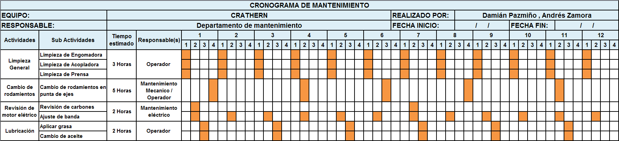

**Plan de mantenimiento de equipos auxiliares**

Los equipos auxiliares son aquellos que complementan el funcionamiento de la máquina, por tal motivo es indispensable planificar su adecuado mantenimiento.

En la Tabla 25 se observa el plan de mantenimiento para equipos auxiliares de la máquina CRATHERN.

TABLA 25

PLAN DE MANTENIMIENTO PREVENTIVO DE EQUIPOS AUXILIARES



**Diseño del formato “Check List” para el equipo**

Un check list es una lista de comprobación que se utiliza para compensar las debilidades de la memoria humana y de esta manera ayudar a asegurar la consistencia de una labor y así mismo certificar que se realice de manera completa una tarea[6]. Dicho esto, es necesario que el equipo cuente con su respectiva lista de chequeo de partes que las compone, esta lista permite conocer el estado en que se encuentran trabajando los diferentes elementos del equipo.

Para ejecutar el chequeo es necesario realizar la combinación de: máquina en movimiento y máquina inactiva.

Cuando la máquina esta en movimiento se puede realizar la verificación de partes que muestran señal de avería o irregularidad mientras están funcionando. Cabe recalcar que este tipo de chequeo representa un riesgo debido a que la máquina está en marcha.

Un chequeo más exhaustivo se lo realiza cuando el equipo no esté operando, debido a que la persona encargada de la verificación tiene acceso de manera segura a todos los ítems a revisar.

En la Figura 4.3 se observa el formato de los ítems a verificar por el operador, además se consideran las partes críticas obtenidas del análisis de criticidad, y los elementos del equipo que generan paras no programadas durante la producción.

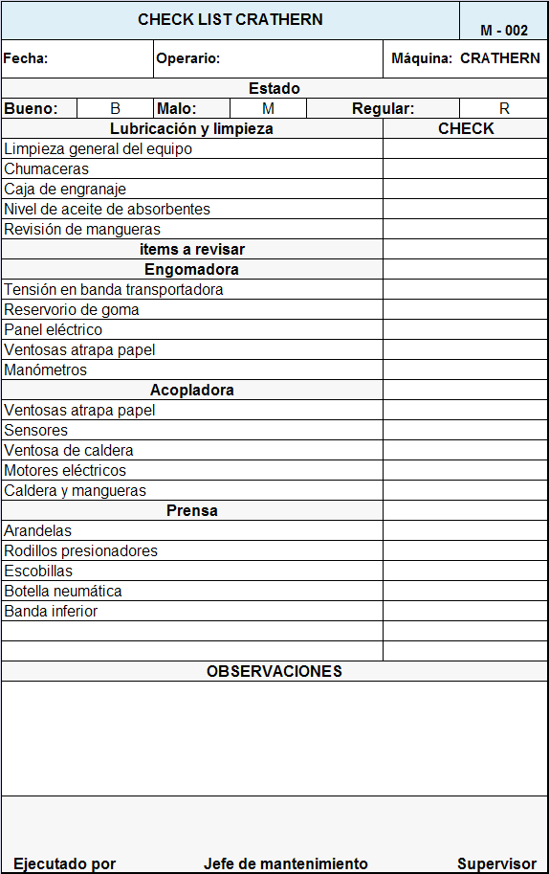

**FIGURA 4.3. FORMATO CHECK LIST**

El formato de check list de la figura 4.3 consta de cuatro secciones:

La primera sección es donde se registran datos como: Fecha, operador encargado a realizar la inspección. La segunda sección es del estado general del equipo, en cuanto a limpieza, lubricación, niveles de aceite y de verificación de mangueras neumáticas e hidráulicas. La tercer sección del formato consta de los elementos a revisar por cada parte que compone la CRATHERN, en donde, de acuerdo al estado de estos elementos el operario califica con la letra B (bueno) cuando las piezas estén en óptimas condiciones de trabajo, se califica con la letra R (regular), cuando los elementos de la máquina presenten indicios de avería, y se califica con la letra M (malo) al momento que el operario compruebe el mal estado de la pieza para trabajar. La última sección cuenta con un espacio en blanco para que la persona encargada de la revisión redacte alguna observación acerca del equipo para que sea considerada por el personal de mantenimiento.

1. **Procedimiento para mantenimiento preventivo.**

El procedimiento de mantenimiento preventivo se define como el conjunto de acciones y tareas que se realizan a un equipo para ayudar a optimizar su funcionamiento y prevenir fallos, prolongando así su tiempo de vida útil.

Partiendo del cronograma de mantenimiento, estas acciones y tareas se sintetizan en una serie de pasos que se observan en las siguientes tablas:

**TABLA 26**

**INSTRUCTIVO PARA LIMPIEZA GENERAL**

|  |  |  |  |  |  |
| --- | --- | --- | --- | --- | --- |
| **INSTRUCTIVO PARA LIMPIEZA GENERAL DEL EQUIPO** | | | | | |
| **EQUIPO:** | | | **CRATHERN** | | |
| **ELABORADO POR:** | | | **Damián Pazmiño , Andrés Zamora** | | |
|  | | | | | |
| **#** | **Operación** | **Herramientas y Materiales** | | **Observaciones** | **Encargado** |
| **1** | Apagar equipo |  | | Suspender fluido eléctrico | Operario |
| **2** | Retirar reservorio de goma | Juego de herramientas | | Vaciar reservorio | operario |
| **3** | Limpiar engomadora | Waipe, brocha y disolvente. | | Precaución de no averiar rodillos | Operario |
| **4** | Limpiar banda transportadora | Waipe, brocha y disolvente. | | Secar inmediatamente | Operario |
| **5** | Limpiar acopladora | Waipe, brocha y disolvente. | | No tocar sensores electrónicos | Operario |
| **6** | Limpiar prensa | Waipe, brocha y disolvente. | | No tocar sensores electrónicos | Operario |
| **7** | Instalar reservorio de goma | Juego de llaves | | Fijar abrazaderas de mangueras | Operario |
| **8** | Conectar el equipo |  | |  | Operario |

**TABLA 27**

**INSTRUCTIVO PARA CAMBIO DE RODAMIENTO DE EJES**

|  |  |  |  |  |  |
| --- | --- | --- | --- | --- | --- |
| **INSTRUCTIVO PARA CAMBIO DE RODAMIENTOS DE EJES** | | | | | |
| **EQUIPO:** | | | **CRATHERN** | | |
| **ELABORADO POR:** | | | **Damián Pazmiño , Andrés Zamora** | | |
|  | | | | | |
| **#** | **Operación** | **Herramientas y Materiales** | | **Observaciones** | **Encargado** |
| **1** | Apagar equipo |  | | Suspender fluido eléctrico | Operario |
| **2** | Quitar pernos de sujeción de la base | Juego de herramientas | | Limpiar antes de proceder | Mant. Mecánico / Op |
| **3** | Desmontar rodamiento del eje | Extractor Santiago | | Colocar correctamente el extractor | Mant. Mecánico / Op |
| **4** | Colocar rodamiento nuevo en la base | Martillo de goma | | Golpear con precaución | Mant. Mecánico / Op |
| **5** | Ensamblar rodamiento con el eje | Martillo de goma | | Golpear con precaución | Mant. Mecánico / Op |
| **6** | Ajustar pernos de sujeción | Juego de herramientas | | No exceder en el torque al ajustar | Mant. Mecánico / Op |
| **7** | Verificar |  | | Revisar que no exista fuga | Mant. Mecánico / Op |
| **8** | Conectar el equipo |  | |  | Operario |

**TABLA 28**

**INSTRUCTIVO PARA REVISIÓN DE MOTOR ELÉTRICO**

|  |  |  |  |  |  |
| --- | --- | --- | --- | --- | --- |
| **INSTRUCTIVO PARA REVISIÓN DE MOTOR ELÉTRICO** | | | | | |
| **EQUIPO:** | | | **CRATHERN** | | |
| **ELABORADO POR:** | | | **Damián Pazmiño , Andrés Zamora** | | |
| **C:\Documents and Settings\Damian\Escritorio\hor_goteo.jpg** | | | | | |
| **#** | **Operación** | **Herramientas y Materiales** | | **Observaciones** | **Encargado** |
| 1 | Apagar equipo |  | | Suspender fluido eléctrico | Operario |
| 2 | Retirar la banda de la polea | Juego de herramientas | |  | Mant. Eléctrico / Op |
| 3 | Desmontar la tapa del motor | Juego de herramientas | |  | Mant. Eléctrico / Op |
| 4 | Verificar carbones |  | | Reemplazar de ser necesario | Mant. Eléctrico / Op |
| 5 | Limpiar bobina | Brocha | | No mojar | Mant. Eléctrico / Op |
| 6 | Revisar rodamientos |  | | Cambiar de ser necesario | Mant.Mecánico / Op |
| 7 | Ensamblar motor | Juego de herramientas | |  | Mant. Eléctrico / Op |
| 8 | Colocar banda | Juego de herramientas | | Tensionar la banda | Operario |

**TABLA 29**

**INSTRUCTIVO PARA LUBRICACIÓN GENERAL**

|  |  |  |  |  |  |
| --- | --- | --- | --- | --- | --- |
| **INSTRUCTIVO PARA LUBRICACIÓN GENERAL DEL EQUIPO** | | | | | |
| **EQUIPO:** | | | **CRATHERN** | | |
| **ELABORADO POR:** | | | **Damián Pazmiño , Andrés Zamora** | | |
|  | | | | | |
| **#** | **Operación** | **Herramientas y Materiales** | | **Observaciones** | **Encargado** |
| 1 | Apagar equipo |  | | Suspender fluido eléctrico | Operario |
| 2 | Limpiar | Waipe | | Limpiar el área antes de aplicar grasa | Operario |
| 3 | Aplicar grasa | Bomba engrasadora / grasa beacon EP2 | | Aplicar de 2 a 3 pulsadas para cada item | Operario |
| 4 | Verificar nivel de aceite en caja de engranaje y Sist. Hidráulico | Aceite SAE 10 / SAE 140 | | Completar nivel de aceite en caso de ser necesario | Operario |

1. **Elaborar plan de mantenimiento autónomo**

En el análisis de condiciones iníciales que se detalla en el capítulo 3, en donde se menciona las falencias del departamento de mantenimiento, se debe a la falta de comunicación y coordinación entre los departamentos de producción y compras.

Por tal motivo se diseña un proceso de mejora, el mismo que relaciona a gerentes de cada área y a operadores como base del mantenimiento autónomo.

En la Figura 4.4 se observa el proceso a ejecutar en el departamento de mantenimiento.



**FIGURA 4.4 PROCESO DE MANTENIMIENTO AUTÓNOMO**

**Formato de reporte de mantenimiento preventivo**

Una vez que se culmina la ejecución del mantenimiento preventivo a la máquina CRATHERN, los encargados de llevar a cabo dicha tarea, tienen la responsabilidad de generar el informe respectivo, con la finalidad de registrar y controlar las actividades que se realizan.

En la Figura 4.5 se muestra el formato para reportar la ejecución de mantenimiento preventivo a la máquina CRATHERN.



**FIGURA 4.5 FORMATO DE REPORTE PARA MANTENIMIENTO PREVENTIVO**

El formato de reporte de mantenimiento preventivo presenta información del equipo, fecha programada para la realización del mantenimiento y la fecha en la que se realiza, la descripción del mantenimiento además de los repuestos y materiales utilizados, este reporte también cuenta con un espacio en blanco en donde el responsable de realizar el mantenimiento anota las observaciones necesarias con la finalidad de hallar las posibles causas de problemas encontrados.

1. **Establecer indicadores de control para la gestión de mantenimiento**

Para asegurar el correcto funcionamiento y la eficacia del plan de mantenimiento, es importante la utilización de indicadores de control, los cuales sirven para controlar de una manera óptima la gestión del mantenimiento y poder tomar acciones de mejora en el futuro.

Los indicadores de control para el departamento de mantenimiento se muestran en la Tabla 30. Cada indicador contiene su respectivo nombre y fórmula, además de la periodicidad de control.

**TABLA 30**

**INDICADORES DE CONTROL**

|  |  |  |
| --- | --- | --- |
| **INDICADOR** | **FÒRMULA** | **TIEMPO** |
| ***Eficiencia global del equipo (OEE)*** | *%Disponibilidad \* %Rendimiento \* %Calidad* | *Mensual* |
| ***Tiempo medio entre fallas*** | $$\frac{TO (tiempo de operación)}{NF (número de paradas)}$$ | *Mensual* |
| ***Cumplimiento del mantenimiento*** | $$\frac{\# de mant.preventivos realizados }{\# total de mantenimiento programados}x100$$ | *Trimestral* |
| ***Trabajo en mantenimiento correctivo*** | $$\frac{horas hombre gastadas en reparación}{horas hombre disponible}X100$$ | *Mensual* |
| ***Disponibilidad del equipo*** | $$\frac{Tiempo de Operación}{Tiempo de Operación Tiempo de Parada}X100$$ | *Diario* |

Una vez que se establece los indicadores, se procede a definir metas para cada uno de ellos.

En la Tabla 31 se presenta las metas propuestas para cada indicador, además de la semaforización de los mismos, que permita advertir del estado en la que se encuentre dicho control, para así tomar medidas correspondientes de mejora.

**TABLA 31**

**SEMAFORIZACIÓN DE INDICADORES**

|  |  |  |  |  |
| --- | --- | --- | --- | --- |
| **INDICADOR** | **META** | **BUENO** | **REGULAR** | **MALO** |
| ***Eficiencia global del equipo (OEE)*** | 90 % | Entre 75% y 90% | Entre 65% y 75% | < 65% |
| ***Tiempo medio entre fallas*** | 6 Días | >= 6 Días | entre 3 y 5 días | < 3 días |
| ***Cumplimiento del mantenimiento*** | 95% | >= 90% | Entre 75 % y 90 % | < 75% |
| ***Trabajo en mantenimiento correctivo*** | 5 % | < 5% | Entre 5% y 10% | >10% |
| ***Disponibilidad del equipo*** | 95 % | >=95% | Entre 75 % y 95 % | < 75% |

De acuerdo al estado de cada indicador, se realizan acciones respecto al valor en el que se encuentre el mismo. Las acciones a tomar se detallan en la Tabla 32.

**TABLA 32**

**ACCIONES A TOMAR EN CADA ESTADO DEL INDICADOR**

|  |  |  |  |
| --- | --- | --- | --- |
| **INDICADOR** | **BUENO** | **REGULAR** | **MALO** |
| ***Eficiencia global del equipo (OEE)*** | Mantener la gestión realizada | Revisar los índices y controlar variabilidad | Tomar acciones correctivas en índice problema |
| ***Tiempo medio entre fallas*** | Mantener la gestión realizada | Supervisar el mantenimiento que se realiza al equipo | Identificar causas de falla |
| ***Cumplimiento del mantenimiento*** | Mantener la gestión realizada | Supervisar el cumplimiento del mantenimiento programado | Revisar los motivos por los cuales no se cumple el programa de mantenimiento |
| ***Trabajo en mantenimiento correctivo*** | Mantener la gestión realizada | Supervisar la realización del mantenimiento | Revisar el proceso de mantenimiento |
| ***Disponibilidad del equipo*** | Mantener la gestión realizada | Mejorar el procedimiento de mantenimiento | Controlar que el mantenimiento se realice según lo programado |

**Análisis de indicadores de la empresa**

Siguiendo con el proceso de mejora, es importante realizar el seguimiento de la gestión de mantenimiento a través de los indicadores propuestos en el proyecto. En la Tabla 33 se observa el análisis comparativo de los indicadores del proceso de elaboración de folder archivador antes del lanzamiento del proyecto y durante su implementación.

**TABLA 33**

**COMPARACIÓN DE INDICADORES**

|  |  |  |  |  |
| --- | --- | --- | --- | --- |
| **INDICADOR** | **ANTES** | **DESPUÉS** | **META** | **TIEMPO** |
| *Eficiencia global del equipo (OEE)* | 58% | 71% | 90% | Mensual |
| *Tiempo medio entre fallas* | 2 días | 4 días | 6 días | Mensual |
| *Cumplimiento del mantenimiento* | N/A | 90% | 95% | Trimestral |
| *Trabajo en mantenimiento correctivo* | 13% | 9% | 5% | Mensual |
| *Disponibilidad del equipo* | 74% | 80% | >95% | Diario |

En el análisis se observa que existe un cambio positivo en los indicadores de control del proceso de elaboración de folder archivador debido a la gestión que se realiza.

1. **Propuesta del plan de capacitación**

Una vez puesto en marcha el plan de mantenimiento es necesario dotar al personal de los conocimientos y habilidades necesarias para mantener con éxito el sistema implementado, por lo que se elabora un plan de capacitación acorde con los requerimientos de la organización. El plan de capacitación se observa en la Tabla 34.

**TABLA 34**

|  |  |  |  |  |  |
| --- | --- | --- | --- | --- | --- |
| **PLAN DE CAPACITACIÓN** | | | | | |
| **ELABORADO POR:** | | | **Damián Pazmiño , Andrés Zamora** | | |
| **#** | **CAPACITACIÓN** | **TIEMPO** | **DIRIGIDO A** | **OBJETIVOS GENERALES** | **NÚMERO DE PARTICIPANTES** |
| 1 | Mantenimiento Productivo Total (TPM) | 15 Horas | Gerente de Producción  Jefe de Mantenimiento  Operarios | Dar a conocer al personal involucrado de la importancia del TPM, como una herramienta para mejorar el desempeño de los equipos aumentando su productividad y alargando su tiempo de vida útil. | 6 |
| 2 | 5’s | 12 Horas | Gerente de Producción  Jefe de Mantenimiento  Operarios | Crear una cultura de limpieza y organización en el lugar de trabajo para mantener un agradable ambiente de trabajo. | 18 |
| 3 | Indicadores de control | 8 Horas | Gerente de Producción  Jefe de Mantenimiento  Operarios | Orientar a los involucrados a controlar y mantener en óptimos niveles los respectivos procesos de mejora. | 6 |

**PLAN DE CAPACITACIÓN**

* 1. Propuesta del plan de stock de repuesto

La etapa implementación del plan de stock de repuestos se ejecuta con el propósito de realizar un plan de mejora en la bodega de repuestos, y así obtener mayor espacio en ella, además de compensar la falta de un sistema de control de inventario.

De acuerdo a la cantidad en dólares de los repuestos almacenados por cada equipo, el costo más elevado lo presenta los repuestos de la máquina CRATHERN con un total de 8.176 dólares lo que significa dinero guardado sin movimiento dentro de la bodega de repuestos.

Basándose en el análisis de criticidad, se propone una lista de repuestos compuesta por las piezas principales y las consideradas criticas en el equipo. La información de los repuestos se presenta en la Tabla 35.

TABLA 35

PROPUESTA DE STOCK DE REPUESTOS



Tomando como base el valor total de los repuestos existentes actualmente en bodega, se realiza la comparación con el valor del stock de repuestos propuestos, esta comparación se muestra en la Tabla 36.

**TABLA 36**

**COMPARACIÓN DE COSTOS DE REPUESTOS**



Control de stock de repuestos

Para mejorar el proceso de control en la bodega se propone los siguientes aspectos:

* Implementación de estanterías simples dentro de la bodega con la finalidad de diferenciar los niveles con el nombre del equipo al cual pertenece repuestos. Ver figura 4.6

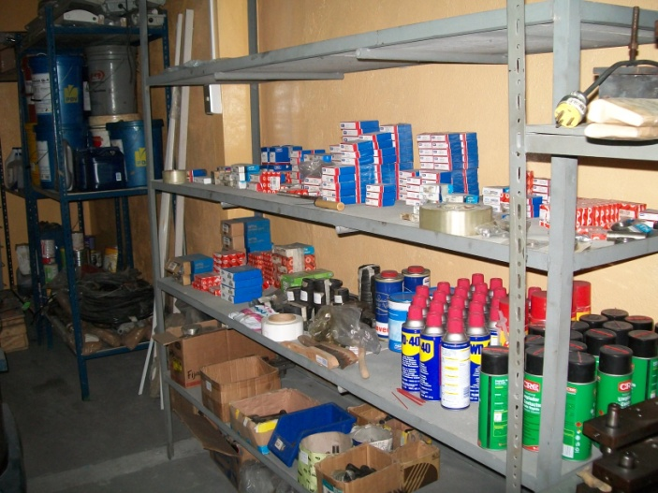

**FIGURA 4.6. UBICACIÓN DE ESTANTERIAS**

* Identificación de repuestos por medio de codificación, esto ayudará a una exacta y rápida ubicación dentro de la Bodega. Ver figura 4.7

**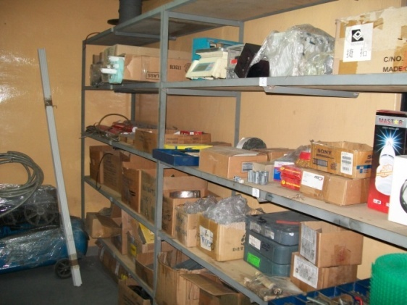**

**FIGURA 4.7.CODIFICACIÓN DE REPUESTOS**

* Realizar el registro físico de la información de repuestos que ingresan y salen de la bodega. Ver figura 4.8

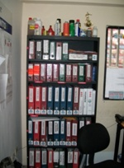

**FIGURA 4.8. REGISTRO DE INFORMACIÓN**

Información de proveedores

El proveedor principal es la casa fabricante del equipo la cual es la CRATHERN MACHINERY GROUP, INC. donde cuenta con tres sucursales alrededor del mundo, la información del proveedor se muestra en la Tabla 37.

TABLA 37

INFORMACIÓN DE PROVEDOR

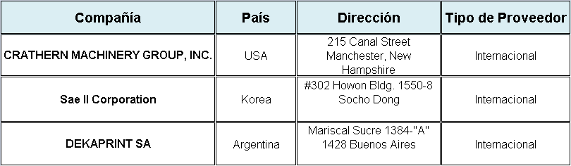

Además del proveedor internacional se cuenta con proveedores locales los mismo que se detallan a continuación, Ver Tabla 38

TABLA 38

PROVEEDORES LOCALES



Finalmente, se encuentra el proveedor interno, quien es el encargado de conseguir repuestos o de reparar el elemento dentro de las instalaciones, teniendo como responsable al mecánico de turno.

Para un óptimo control de los repuestos de la máquina CRATHERN se plantea el siguiente formato descrito en la Tabla 39, el cual sirve de indicador y así poder determinar el historial de los repuestos.

**TABLA 39**

**FORMATO DE HISTORIAL DE REPUESTOS**



**CAPÍTULO 5**

1. **CONCLUSIONES Y RECOMENDACIONES**
   1. **Conclusiones**

* Se identificó las condiciones iníciales del equipo, demostrando la necesidad de aplicar un procedimiento de mantenimiento preventivo para aumentar la eficiencia de la máquina CRATHERN, además de crear una cultura de cambio en la organización.
* Se determinó que la falta de comunicación entre los departamentos de producción, mantenimiento y de compras es una de las causas de las falencias encontradas en el proceso de elaboración del folder archivador, pues esta descoordinación impide la correcta gestión de abastecimiento de repuestos y la demora en las reparaciones a realizarse en el equipo.
* Con la elaboración del cronograma de mantenimiento preventivo se va a mantener en óptimas condiciones el estado mecánico, eléctrico y de lubricación general del equipo, alargando así la vida útil de la máquina y disminuyendo los tiempos improductivos por paras no programadas.
* El análisis de criticidad fue fundamental para determinar la prioridad de mantenimiento de partes y equipos auxiliares, además jerarquizó ciertos elementos que generan un alto impacto en el funcionamiento del equipo.
* Se logró determinar el tiempo de vida útil de las partes y equipos auxiliares mediante la utilización de la distribución estadística de Weibull.
* Elaborando el plan de stock de repuestos se asegura la disponibilidad de los mismos para disminuir el tiempo de paras programadas y no programadas, además la reducción de inventario muerto existente en bodega.
* Con la implementación de indicadores de control y su respectiva semaforización se puede monitorear todos los procesos, los mismos que van a ayudar a tomar decisiones al momento de observar desviaciones en los intervalos planteados. El nuevo porcentaje de OEE que se obtiene es del 71% el mismo que se encuentra en el rango aceptable debido a que se encuentra en un proceso de mejora.
  1. **Recomendaciones**
* El procedimiento de mejora realizado en la máquina CRATHERN se debe aplicar en todas las máquinas de la empresa, pues los pasos establecidos para la mejora de los equipos son estandarizados.
* Se recomienda mejorar la comunicación entre los departamentos de la empresa y operarios, de esta manera se pueden conocer todos los problemas que se susciten en el equipo, y se tome acciones preventivas.
* Para mantener el curso del proyecto se debe seguir de manera ordenada y obligatoria los procedimientos, llenando los formatos correspondientes para llevar el control de los procesos.
* Para mejorar la gestión de mantenimiento es necesario capacitar al personal para que su participación sea en forma activa en este proceso y también habría que aplicar mecanismos de motivación.
* Se debe contratar asesoría externa para cumplir con el plan de capacitación del personal, de tal manera que se logre de una forma eficiente y eficaz los procesos propuestos.